МИНИСТЕРСТВО НАУКИ И ВЫСШЕГО ОБРАЗОВАНИЯ  
РОССИЙСКОЙ ФЕДЕРАЦИИ

Федеральное государственное автономное образовательное учреждение   
высшего образования

«КРЫМСКИЙ ФЕДЕРАЛЬНЫЙ УНИВЕРСИТЕТ им. В. И. ВЕРНАДСКОГО»

ФИЗИКО-ТЕХНИЧЕСКИЙ ИНСТИТУТ

Кафедра компьютерной инженерии и моделирования

Отчет

по дисциплине «Базы данных»

студента 3 курса группы ПИ-б-о-221

Бацюра Ильи Алексеевича

направления подготовки 09.03.04 «Программная инженерия»

|  |  |  |
| --- | --- | --- |
|  |  |  |

Симферополь, 2024

**Лабораторная работа №1**

**После инсталяции программы Open Server Panel, можно зайти в СУБД phpMyAdmin и протестировать работоспособность:**

**Создание тестовой базы данных:**

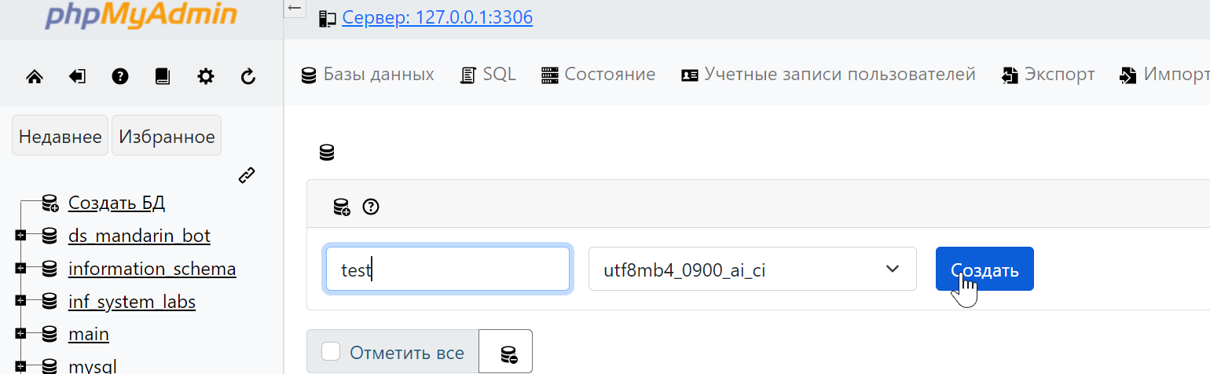

**Создание тестовой таблицы:**

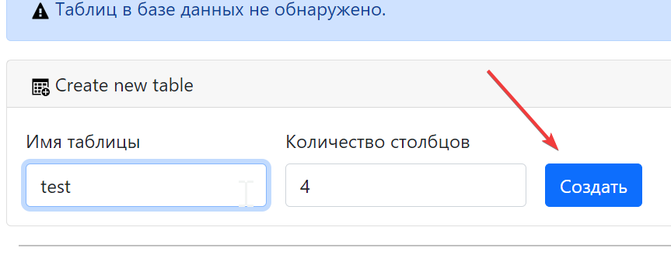

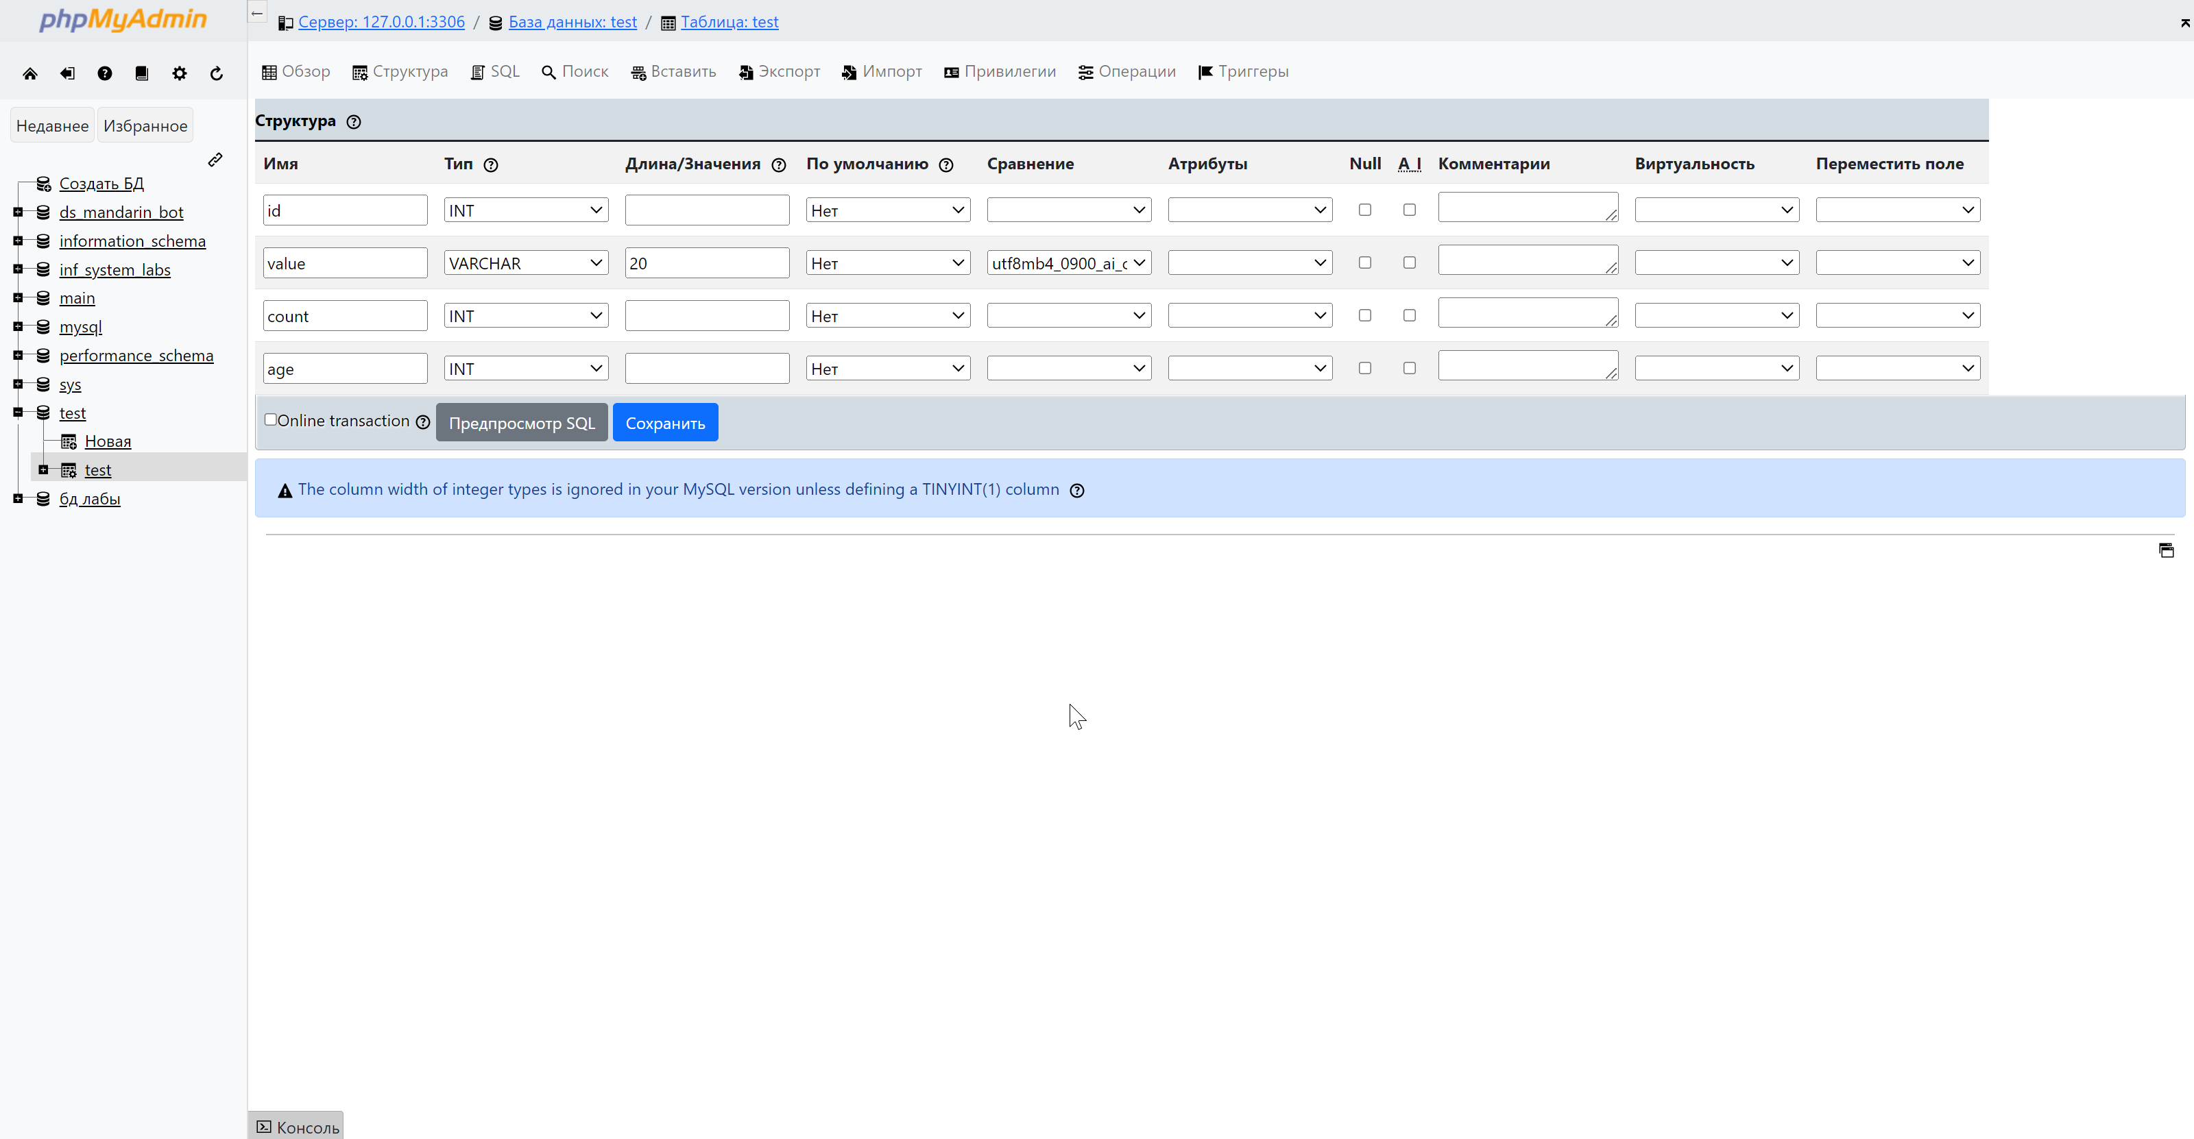

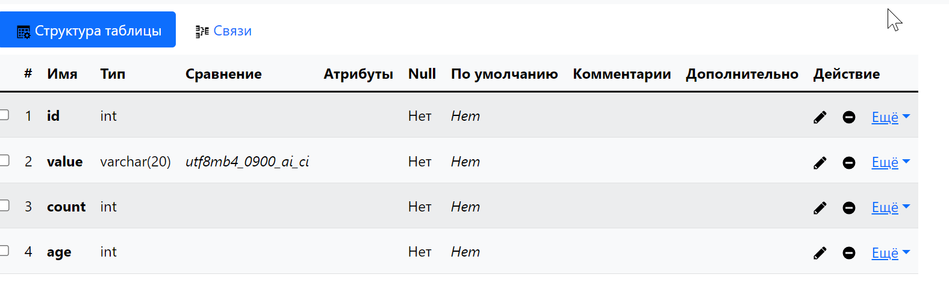

Как видно, программа полностью работоспособна.

**Ответы на контрольные вопросы:**

1. На чем был основан ваш выбор конкретной СУБД.

- Мой выбор был основан на том, что по сей день phpMyAdmin остается одной из самых распространённых СУБД, к тому же она довольно удобна на мой взгляд.

2. С какими сложностями вы столкнулись при установке?

- Единственной сложностью было найти подходящую версию Open Server Panel, а именно 5.4.3 с предустановленным модулем phpMyAdmin, т.к. в современной версии данный модуль необходимо устанавливать вручную.

**Лабораторная работа №2**

1. **Создаем таблицу employees, за изменениями которой будем следить.**

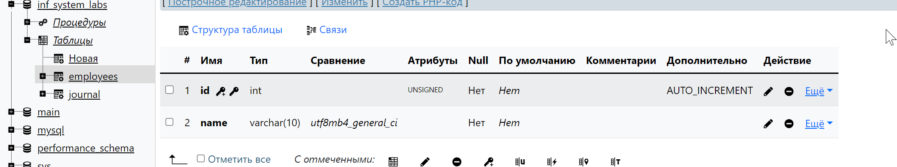

1. **Создаем таблицу аудита, в которой мы будем указывать, какие изменения происходят в таблицу employees.**

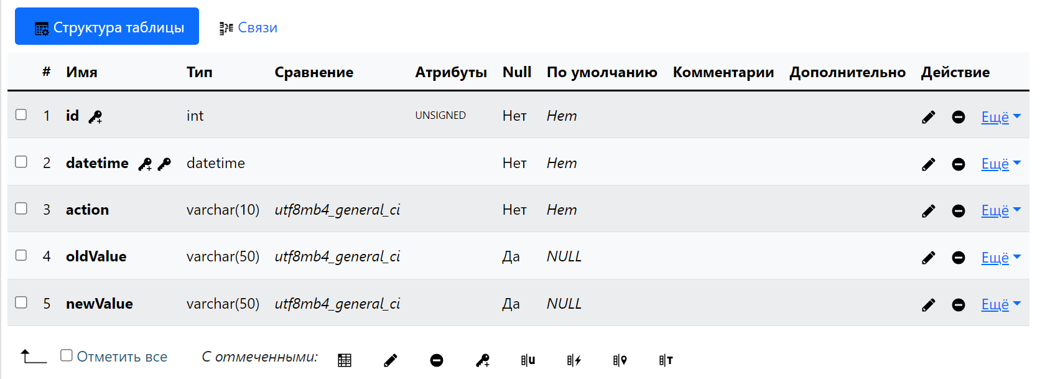

1. **Создаем процедуру, с помощью которой мы будем добавлять новую запись в таблицу journal.**

DELIMITER *

CREATE PROCEDURE insertNewJournal(IN _action VARCHAR(10), IN oldValue VARCHAR(50), IN newValue VARCHAR(50))

BEGIN

INSERT INTO `journal` (`datetime`, `action`, `oldValue`, `newValue`)

VALUES (NOW(), _action, oldValue, newValue);

END*

DELIMITER ;

Здесь, DELIMITER – команда, которая изменяет символ, используемый для разделения SQL-выражений. Мы изменяем символ по умолчанию, чтобы использовать его в теле процедуры и mysql не выдал ошибку. insertNewJournal – название процедуры; _action, oldValue, newValue – входные параметры процедуры. BEGIN, END – ключевые слова, которые обозначают рамки тела процедуры. В теле процедуры мы создаем новую запись для таблицы journal с текущим временем изменения, самим типом изменения (insert, update, delete), старым значением и новым (если таковые есть). В конце меняем разделяющий знак на знак по умолчанию.

1. **Создаем сами триггеры для таблицы employees.**

**4.1) После вставки**

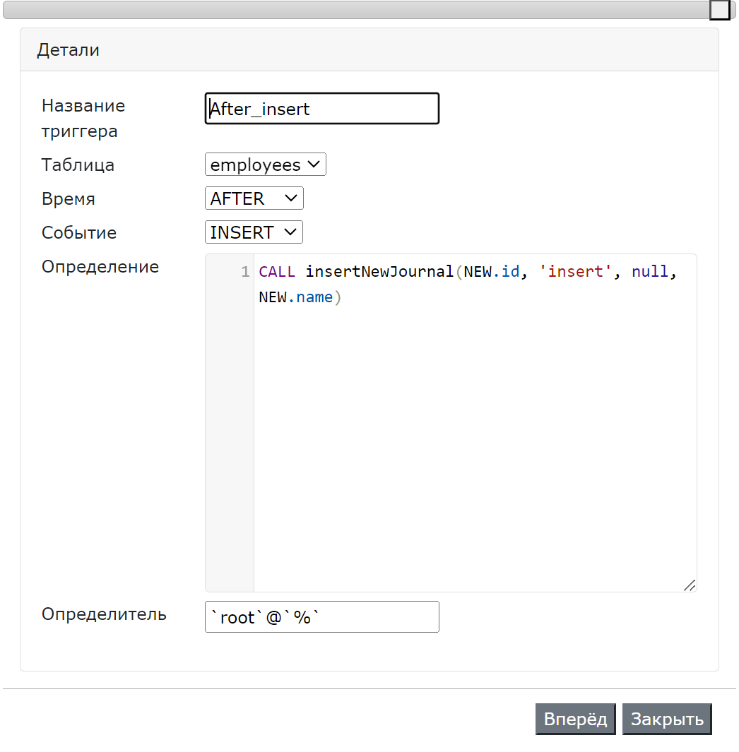

В данном триггере мы вызываем ранее написанную нами процедуру и передаем в нее тип id записи, событие (_action аргумет) “insert”, в качестве старого значения null (т.к. запись новая, у нее оно отсутствует) и поле с именем работника. (Тип события AFTER Insert я выбрал для того, чтобы в поле id передавался актуальный id, т.к. данное поле является автоинкрементным).

**4.2) Перед изменением**

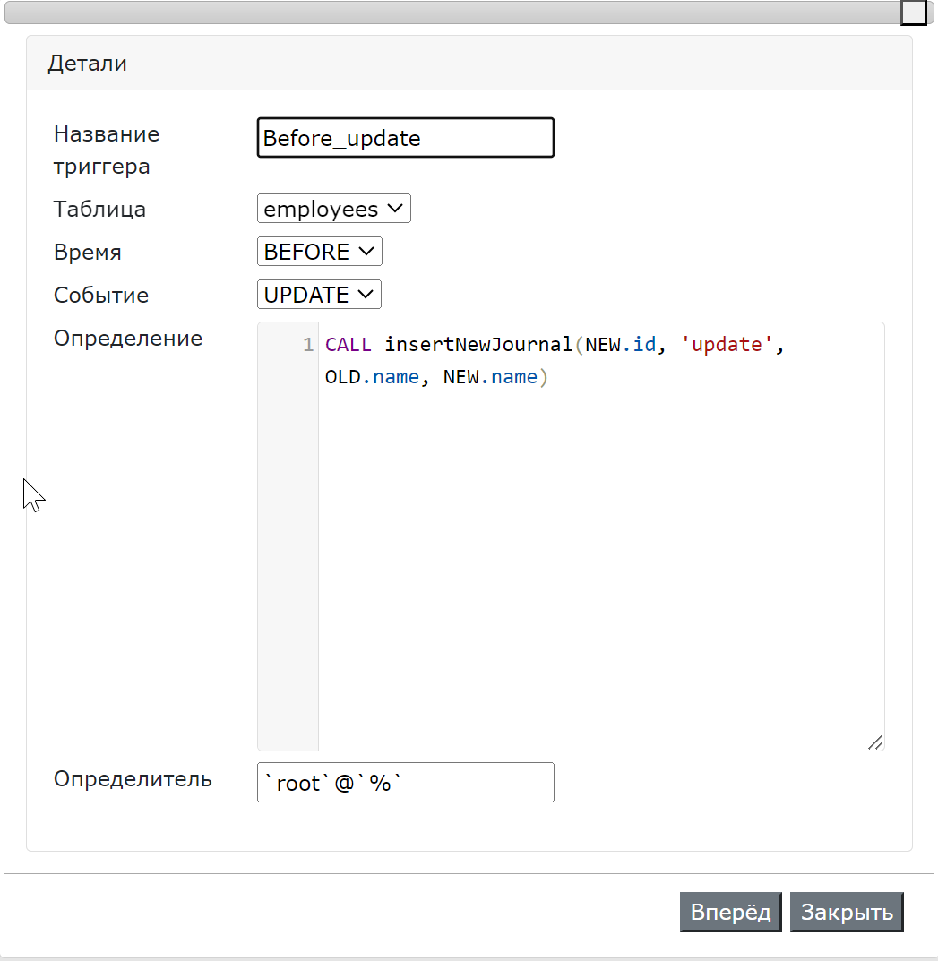

Здесь мы проделываем то же самое, что и для прошлого триггера, однако в поле со старым значением мы передаем OLD.name и тип события указываем, как “update”.

**4.3) Перед удалением**

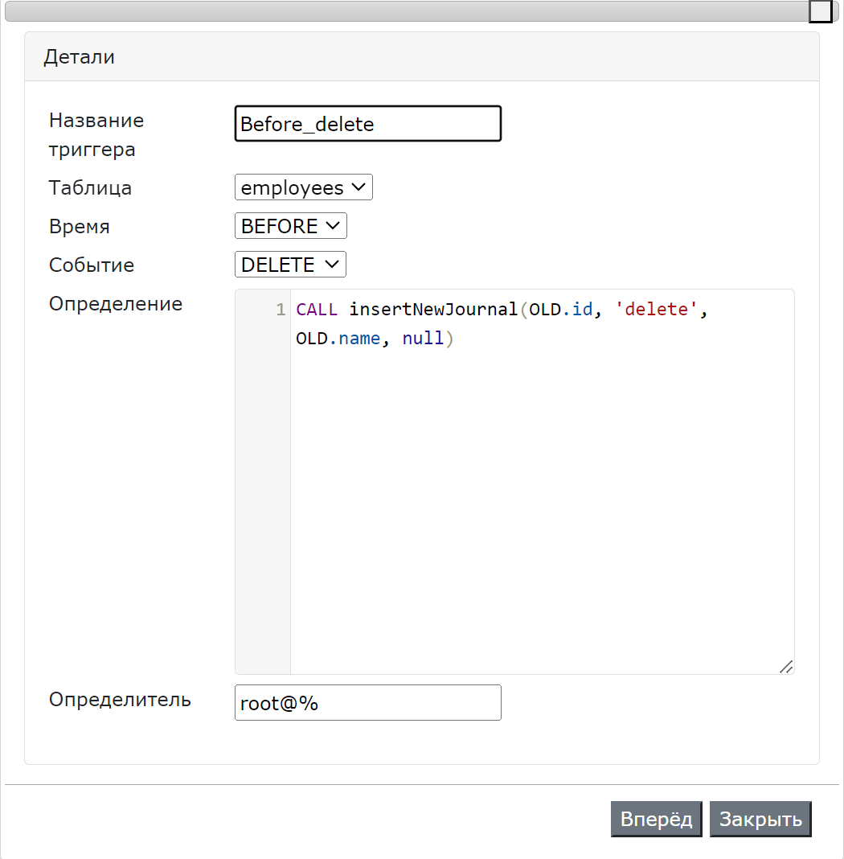

В данном триггере мы передаем тип события “delete”, и передаем старые значения id, OLD.name и null в качестве нового имени сотрудника, т.к. в этом событии невозможно новое значение, в т.ч. ключевое слово NEW недоступно.

**Ответы на контрольные вопросы.**

1. Приведите 2-3 примера задач, для решения которых можно использовать триггеры.

- Примеры задач, для решения которых можно использовать триггеры:

* При изменении статуса заказа в таблице "Orders" автоматически обновлять соответствующее поле в таблице "Customers" (например, обновлять поле "LastOrderStatus").
* При добавлении новой записи в таблицу "Employees" автоматически создавать соответствующую запись в таблице "UserAccounts" с уникальным идентификатором и начальным паролем.

2. Можно ли привязать один триггер к двум разным таблицам?

- Нет, данная операция не возможна. В MySQL нельзя привязать один триггер к двум разным таблицам. Каждый триггер привязан к определенной таблице и срабатывает в ответ на события, происходящие с этой таблицей. Если необходимо выполнить одну и ту же операцию при изменении данных в двух разных таблицах, то следует создать два отдельных триггера, каждый из которых будет срабатывать на соответствующей таблице.

**Лабораторная работа №3**

**Создание первой процедуры:**

DELIMITER $$

CREATE PROCEDURE `addStudent`(IN name VARCHAR(10))

BEGIN

DECLARE max_id INT;

INSERT INTO `students` (`name`) VALUES (name);

SET max_id = (SELECT MAX(`id`) FROM `students`);

UPDATE `students` SET `mark`=FLOOR((RAND() * 100) % 101) WHERE id=max_id;

END; $$

DELIMITER ;

Данная процедура принимает в качестве аргумента 1 параметр - name (имя студента). В теле процедуры мы объявляем переменную max_id – отвечает за хранение последнего id в таблице. Далее мы добавляем новую запись в таблицу с студентов с именем name и с пустыми баллами. После этого мы при помощи функции MAX ищем макс. id (то есть последнего добавленного нами студента) и сохраняем в переменную max_id. Наконец, мы назначаем студенту с max_id случайно сгенерированные баллы при помощи функции RAND. Таким образом, мы создали процедуру для добавления студента со случайными баллами (диапазон от 0-100 включительно).

**Создание второй процедуры:**

DELIMITER $$

CREATE PROCEDURE `average2Mark`(IN mark1 INT, IN mark2 INT)

BEGIN

SELECT (mark1 + mark2) / 2 AS `Средний балл`;

END; $$

DELIMITER ;

Данная процедура принимает 2 числовых аргумента: mark1 и mark2 (баллы студентов), рассчитывает из них средний балл и выводит результат пользователю при помощи ключевого слова SELECT. Также при помощи AS псевдонима мы переименовываем колонку результата в `Средний балл`.

**Ответы на контрольные вопросы:**

1. Можно ли использовать в хранимой процедуре два SQL запроса типа UPDATE и SELECT? Если да, то каким будет результат выполнения такой процедуры?

- Да, в хранимой процедуре можно использовать несколько SQL запросов. В данном случае, можно использовать как UPDATE, так и SELECT запросы.

Результат выполнения такой процедуры будет зависеть от последовательности и логики запросов.

1. Если сначала выполняется UPDATE запрос, то он изменит данные в базе.
2. Затем, если выполняется SELECT запрос, то он вернёт результат на основе уже изменённых данных.

Таким образом, результат SELECT запроса будет отражать состояние данных после выполнения UPDATE запроса.

Однако, стоит отметить, что в некоторых СУБД (например, в MySQL) изменения, внесённые UPDATE запросом, могут не быть видны в SELECT запросе, выполняемом в той же транзакции, из-за механизма "repeatable read isolation level". В таком случае, чтобы увидеть изменения, необходимо зафиксировать транзакцию (COMMIT) после UPDATE запроса.

2. Можно ли использовать в хранимой процедуре два SQL запроса типа SELECT? Если да, то каким будет результат выполнения такой процедуры?

- Да, в хранимой процедуре можно использовать несколько SQL запросов типа SELECT. Результат будет зависеть от логики и последовательности запросов, и может быть представлен в виде нескольких наборов данных. Если в процедуре используются два SELECT запроса, то результат выполнения процедуры может быть представлен в виде двух наборов данных, которые могут быть обработаны или отображены отдельно.

3. Какие типы данных можно использовать для аргументов хранимой процедуры?

- Типы данных, которые можно использовать для аргументов хранимой процедуры, зависят от конкретной СУБД (системы управления базами данных), которую вы используете.

Общие типы данных, которые могут быть поддерживаемыми большинством СУБД, включают:

1. Целочисленные типы данных: INT, BIGINT, SMALLINT, TINYINT и т.д.
2. Числа с плавающей точкой: FLOAT, DOUBLE, DECIMAL и т.д.
3. Строковые типы данных: CHAR, VARCHAR, TEXT, NCHAR, NVARCHAR, NTEXT и т.д.
4. Дата и время: DATE, TIME, DATETIME, TIMESTAMP и т.д.
5. Логический тип данных: BOOLEAN, BIT и т.д.
6. Другие типы данных: BINARY, VARBINARY, ARRAY, JSON, XML и т.д.

Кроме того, некоторые СУБД также поддерживают пользовательские типы данных, такие как перечисления (enum) или структуры (struct).

**Лабораторная работа №4**

DELIMITER $$

CREATE PROCEDURE `increasePrice`(IN brand VARCHAR(50), IN count INT UNSIGNED)

BEGIN

DECLARE done INT DEFAULT 0;

DECLARE current_brand VARCHAR(50);

DECLARE current_price INT UNSIGNED;

DECLARE carscur CURSOR FOR

SELECT `brand`, `price` FROM `cars`;

DECLARE CONTINUE HANDLER FOR SQLSTATE '02000' SET done=1;

OPEN carscur;

FETCH carscur INTO current_brand, current_price;

WHILE done = 0 DO

IF current_brand = brand THEN

UPDATE cars SET `price` = current_price + count WHERE cars.`brand` = brand;

END IF;

FETCH carscur INTO current_brand, current_price;

END WHILE;

CLOSE carscur;

END; $$

DELIMITER ;

Данная процедура принимает 2 аргумента: brand – строковый тип, фирма производитель машины; count – числовой тип, сумма, на которую подорожала машина данной фирмы. В начале мы объявляем переменные для курсора, далее в цикле проходимся по каждой записи и если бренд текущей записи соответствует бренду, который мы указали при вызове процедуры, то цена данной записи увеличится на значение, которое мы также указали при вызове. В результате все машины конкретной фирмы будут дороже на значение count.

**Ответы на контрольные вопросы:**

1. В каких случаях в хранимых процедурах следует применять язык хранимых процедур вместо SQL-запросов?

- В некоторых случаях, таких как выполнение сложных операций, управление транзакциями, повышение производительности и обеспечение безопасности, использование языка хранимых процедур может быть более удобным и эффективным, чем SQL-запросы. Это связано с тем, что язык хранимых процедур позволяет более точно управлять потоком выполнения операций, обрабатывать исключения, управлять транзакциями и ограничивать доступ к данным.

2. Можно ли считать язык хранимых процедур Тьюринг-полным?

- Нет, язык хранимых процедур не является Тьюринг-полным.

Тьюринг-полнота означает, что язык программирования может быть использован для выполнения любой вычислимой задачи. Язык хранимых процедур имеет ограниченные возможности по сравнению с языками программирования общего назначения, такими как Python, Java или C++.

Например, язык хранимых процедур не поддерживает рекурсию, что означает, что невозможно определить функцию, которая вызывает саму себя. Кроме того, язык хранимых процедур имеет ограниченные возможности по работе с памятью, что делает невозможным реализацию некоторых алгоритмов, требующих динамического выделения памяти.

Таким образом, язык хранимых процедур не является Тьюринг-полным и не может быть использован для решения всех возможных вычислительных задач. Он предназначен для выполнения определенных задач в рамках работы с базами данных и имеет определенные ограничения по сравнению с языками программирования общего назначения.

**Лабораторная работа №5**

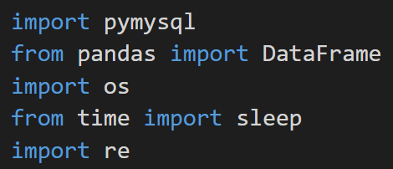

Библиотеки, которые использовались в лабораторной работе. Pymysql – библиотека для подключения к MySql. Pandas – для улучшения читабельности таблицы из базы данных в консоли. Os – используется из него лишь функция os.system('cls') для очистки консоли. Sleep – функция для временной задержки работы программы. Re – библиотека создания регулярных выражений (используется для парсинга ввода пользователя в консоль).

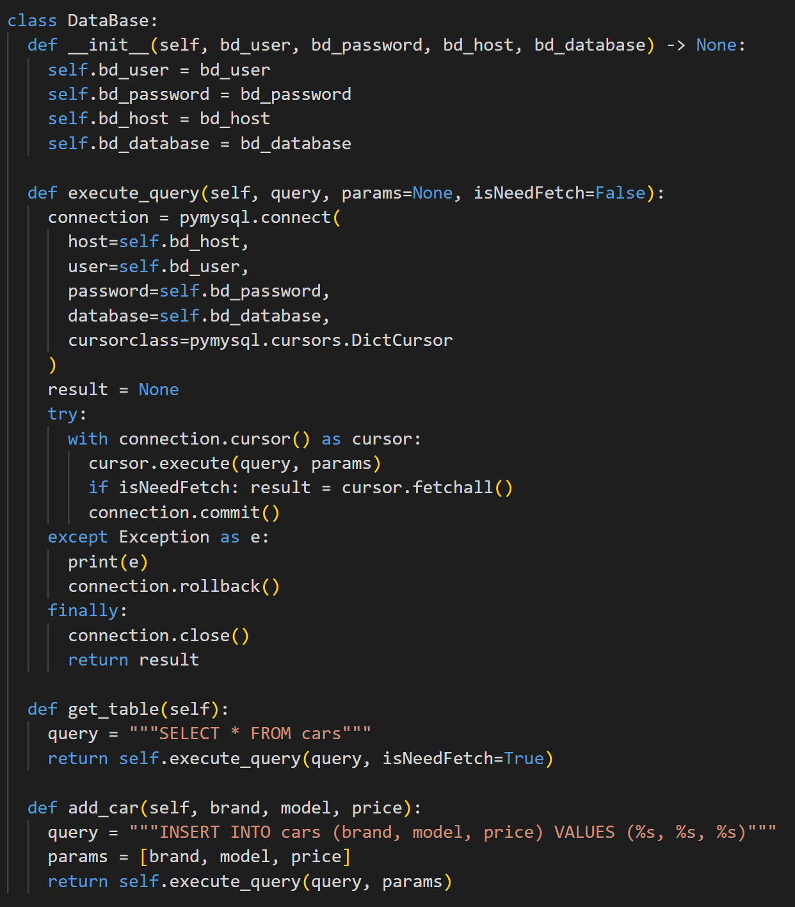

Главный класс, реализующий соединение программы python с базой данных MySql и выполнение запросов на считывание таблицы, а также ее изменение. 2 метода класса содержат в себе соответствующие запросы и передают их в метод execute_query. Главный метод execute_query соединяется с базой данных и исполняет запрос. При возникновении ошибки он возвращает бд в прежнее состояние (connection rollback) и выводит ошибку в консоль. По исполнении запроса соединение с бд закрывается.

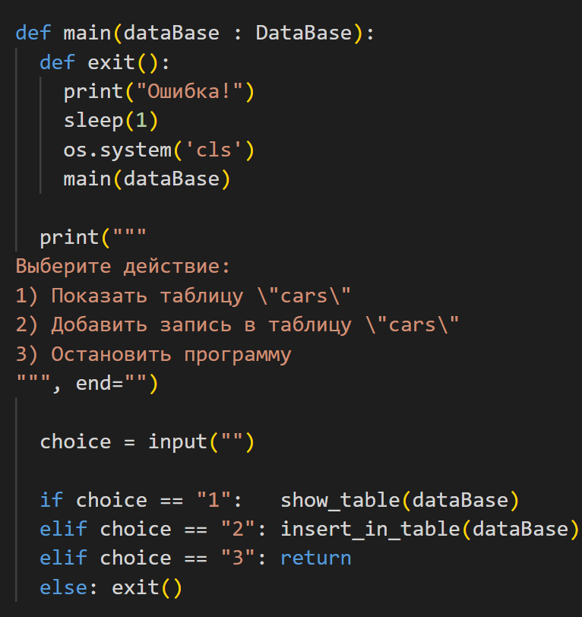

Основным телом программы является функция main, которая принимает экземпляр класса DataBase и она позволяет выбрать действие на показ таблицы cars или добавление в нее новых записей.

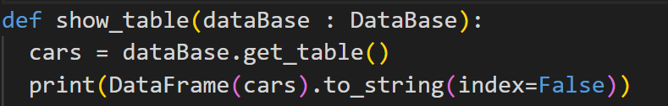

Начало функции show_table реализует вызов метода get_table и вывод результата в консоль. В программе используется библиотека pandas для улучшения читаемости таблицы в консоли.

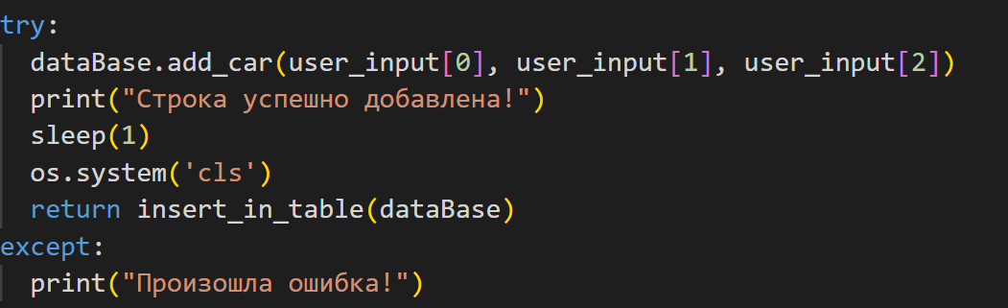

Данный блок из функции insert_in_table отвечает за вызов соответствующего метода для вставки новой строки в таблицу cars. До этого в массив user_input функция парсит ввод пользователя (brand, model, price). При возникновении ошибки, программа уведомляет пользователя об этом.

**Ответы на контрольные вопросы:**

1. Как называется технология доступа к данным, которая была использована в ходе выполнения работы?

- Библиотека pymysql для Python использует технологию доступа к данным, известную как DB-API. DB-API (Database Application Programming Interface) — это стандартный интерфейс для взаимодействия с базами данных в Python. Он определяет набор классов и методов, которые должны быть реализованы в любой библиотеке для работы с базами данных, чтобы обеспечить единообразие и совместимость.

pymysql реализует этот интерфейс для работы с базами данных MySQL, предоставляя возможность выполнять SQL-запросы, управлять транзакциями и работать с результатами запросов.

2. Какой путь проходят данные от файла БД до пользователя программой?

- Путь данных от файла базы данных до пользователя в этой программе можно описать следующим образом:

1. Подключение к базе данных: Программа устанавливает соединение с MySQL-сервером с использованием строки подключения (connStr), которая содержит параметры сервера, пользователя, базы данных и пароля. MySqlConnection открывает это соединение с сервером базы данных.

2. Отправка SQL-запроса: Программа создает SQL-запрос (sql = "SELECT * FROM cars";), который будет выполняться для получения данных. Запрос передается серверу через объект MySqlCommand.

3. Выполнение команды и получение данных: Запрос выполняется с использованием cursor.execute(), который создает объект connection. Этот объект считывает строки из результата запроса построчно.

4. Чтение данных: метод cursor.fetchAll().

5. Вывод данных пользователю: Программа выводит каждую строку на консоль с помощью библиотеки pandas, отображая данные в формате, удобном для пользователя.

В итоге, данные проходят путь от файла базы данных на сервере MySQL через сетевое подключение в виде результата SQL-запроса, а затем выводятся пользователю на экран.

**Лабораторная работа №6**

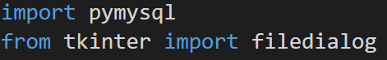

Для данной лабораторной работы были использованы библиотека pymysql для обращения к базе данных mysql из python и модуля filedialog из библиотеки tkinter для выбора места сохранения готового файла.

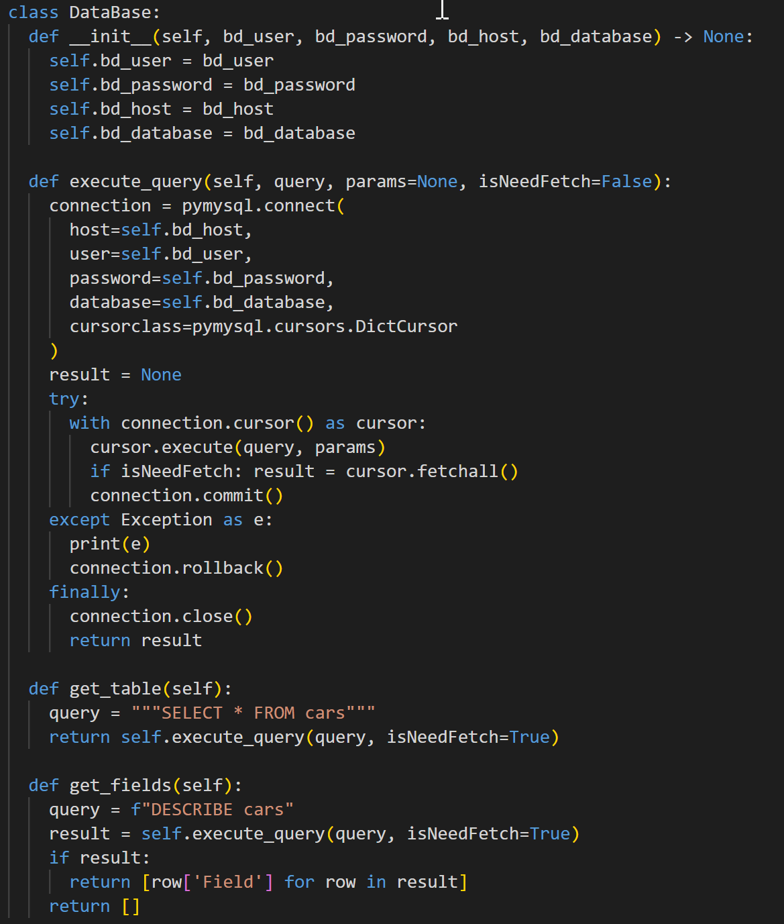

Для соединения с базой данных был использован тот же класс DataBase из предыдущей лабораторной работы, но с добавлением метода get_fields, который возвращает массив названий колонок таблицы cars.

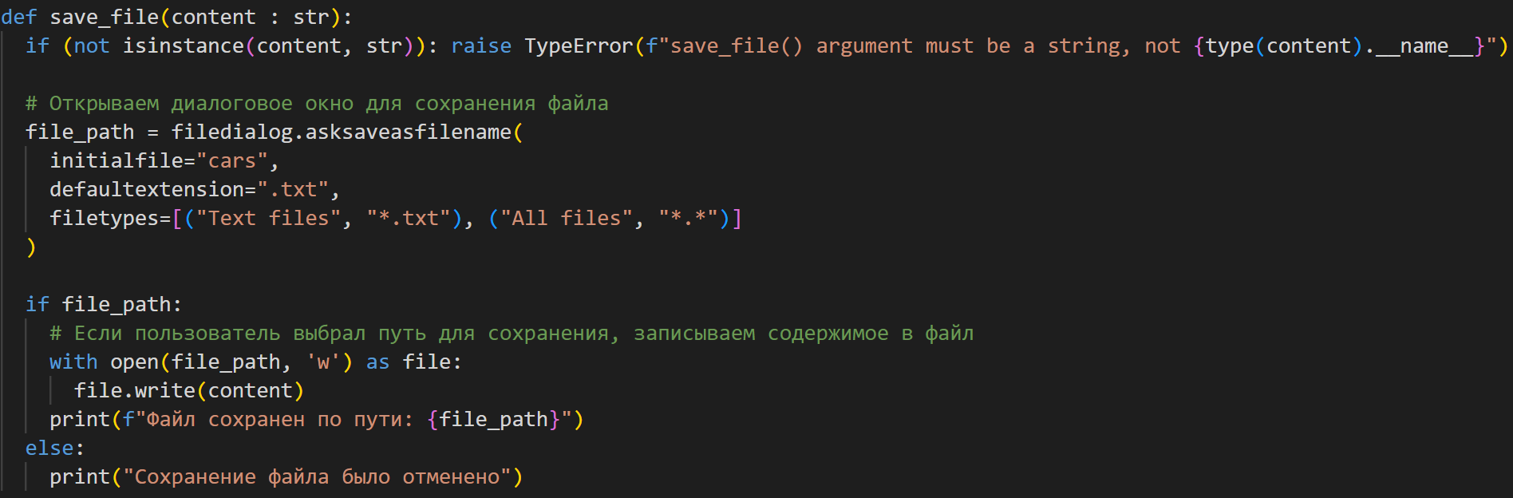

Функция save_file предназначена для записи в файл данных, переданных в качестве аргумента в функцию, и сохранения его по пути, указанному пользователем.

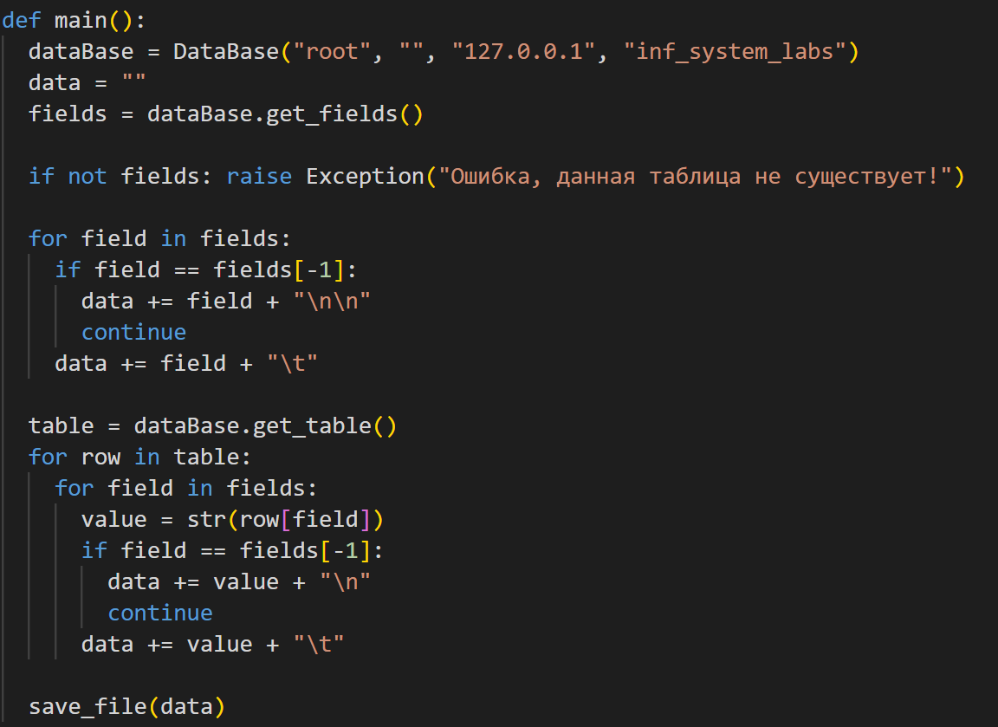

Основная функция программы, реализующая функционал считывания таблицы “cars” из базы данных, компоновку информации в качестве табулированной таблицы и записи результата в файл с его последующим сохранением по пути, указанным пользователем.

**Ответы на контрольные вопросы.**

1. В каких случаях целесообразно использовать сочетание реляционных и навигационных методов обработки данных?  
- Использование сочетания реляционных и навигационных методов обработки данных целесообразно в следующих случаях:

1. Сложные запросы и аналитика: Когда требуется выполнение сложных запросов и аналитических операций, которые лучше поддерживаются реляционными базами данных.
2. Гибкость и производительность: Когда необходимо сочетать гибкость навигационных моделей (например, графовых баз данных) с производительностью и структурированностью реляционных баз данных.
3. Интеграция разнородных данных: Когда нужно интегрировать данные из различных источников, включая реляционные и нереляционные базы данных.
4. Комплексные приложения: В приложениях, где требуется как структурированное хранение данных, так и гибкая навигация по связям между данными.

Таким образом, сочетание этих методов позволяет использовать преимущества обеих моделей для решения сложных задач.

2. В каких случаях навигационные методы могут быть эффективнее реляционных?

- Навигационные методы могут быть эффективнее реляционных в следующих случаях:

1. Графовые структуры данных: Когда данные имеют сложные и динамические связи, напоминающие графы (например, социальные сети, семантические сети).
2. Иерархические данные: Когда данные имеют иерархическую структуру и требуется быстрая навигация по иерархии (например, организационные структуры, каталоги).
3. Высокая производительность для специфических запросов: Когда требуется высокая производительность для запросов, которые часто включают навигацию по связям между объектами.
4. Гибкость схемы: Когда схема данных часто изменяется или требуется гибкость в моделировании данных без необходимости изменения схемы базы данных.
5. Операции с сетями и путями: Когда задачи включают поиск кратчайших путей, анализ сетей или другие операции, которые естественно выражаются через графовые структуры.

Таким образом, навигационные методы могут предоставить значительные преимущества в сценариях, где структура данных и типы запросов лучше соответствуют графовым или иерархическим моделям.

**Лабораторная работа №7**

1) Запускаем основной модуль системы Zenith SPPS.

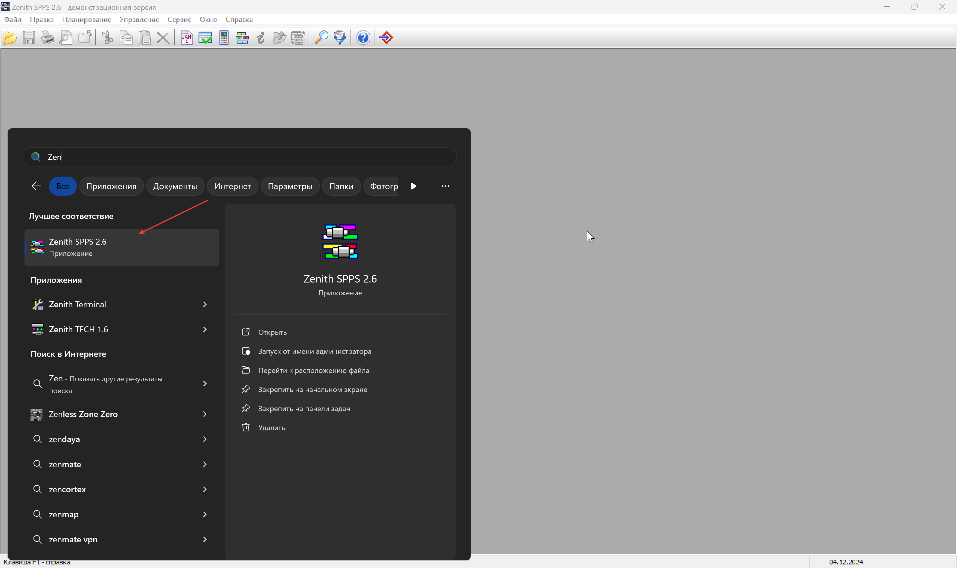

2) Находим информацию по общему назначению системы и знакомимся с ней.

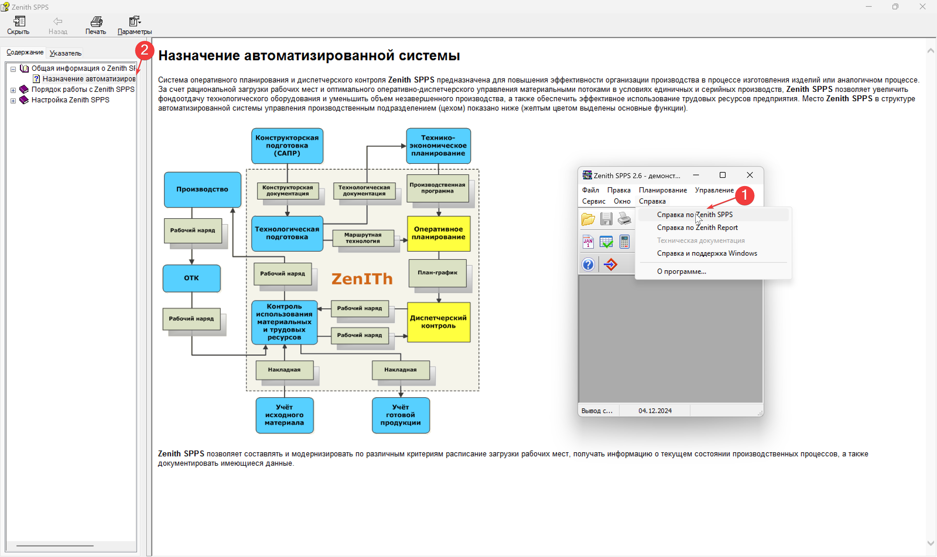

3) Исследуем рабочую область главного окна программы.

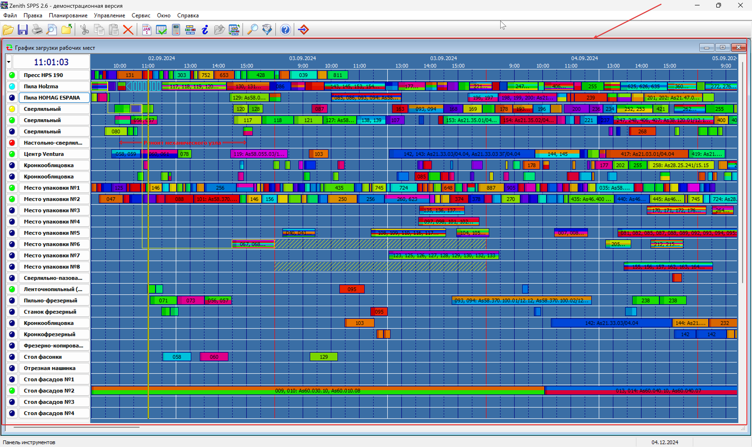

4) Смотрим подробную информацию об одной из технологических операций.

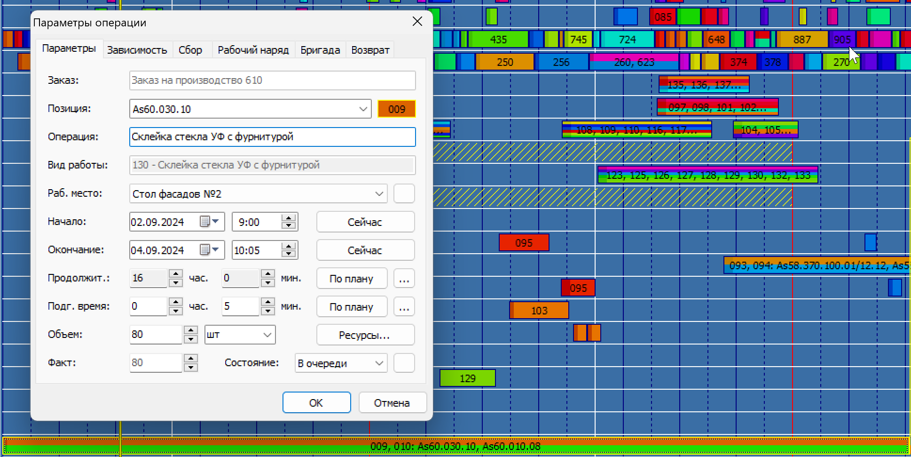

5) Анализируем текущее состояние одного из рабочих мест.

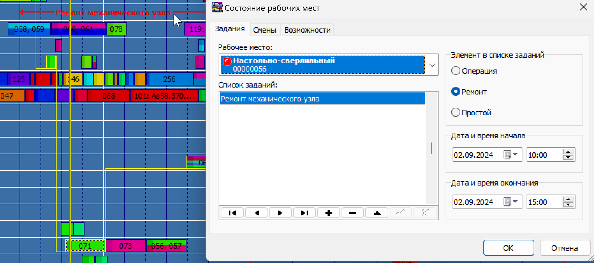

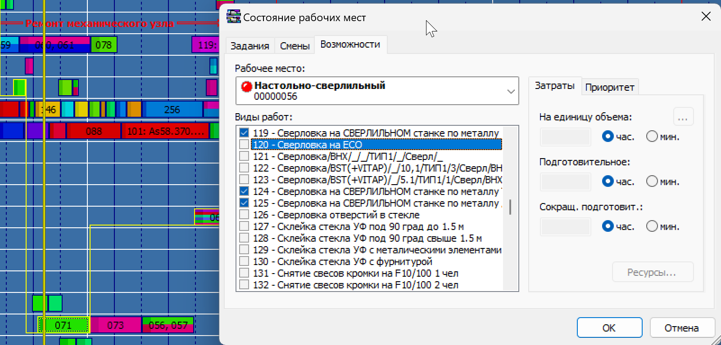

6) Определяем, как осуществляется ввод и просмотр сведений о выполняемых предприятием работах и о рабочих местах.

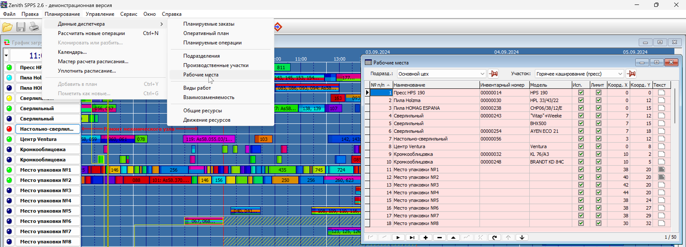

7) Определяем, как осуществляется ввод и просмотр сведений о планируемых заказах, компонентах изделия и технологических операциях.

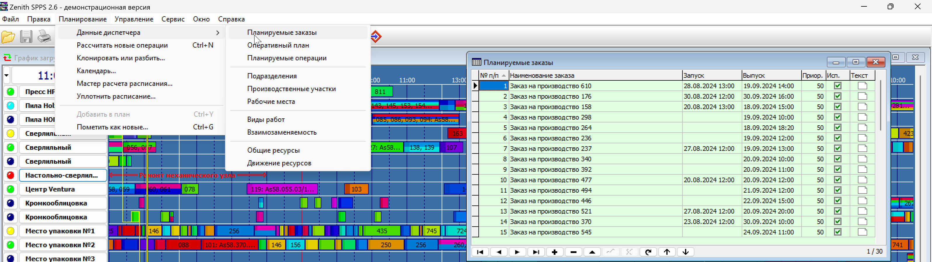

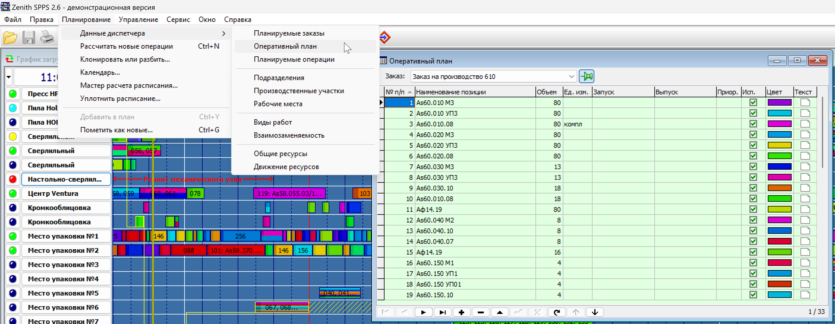

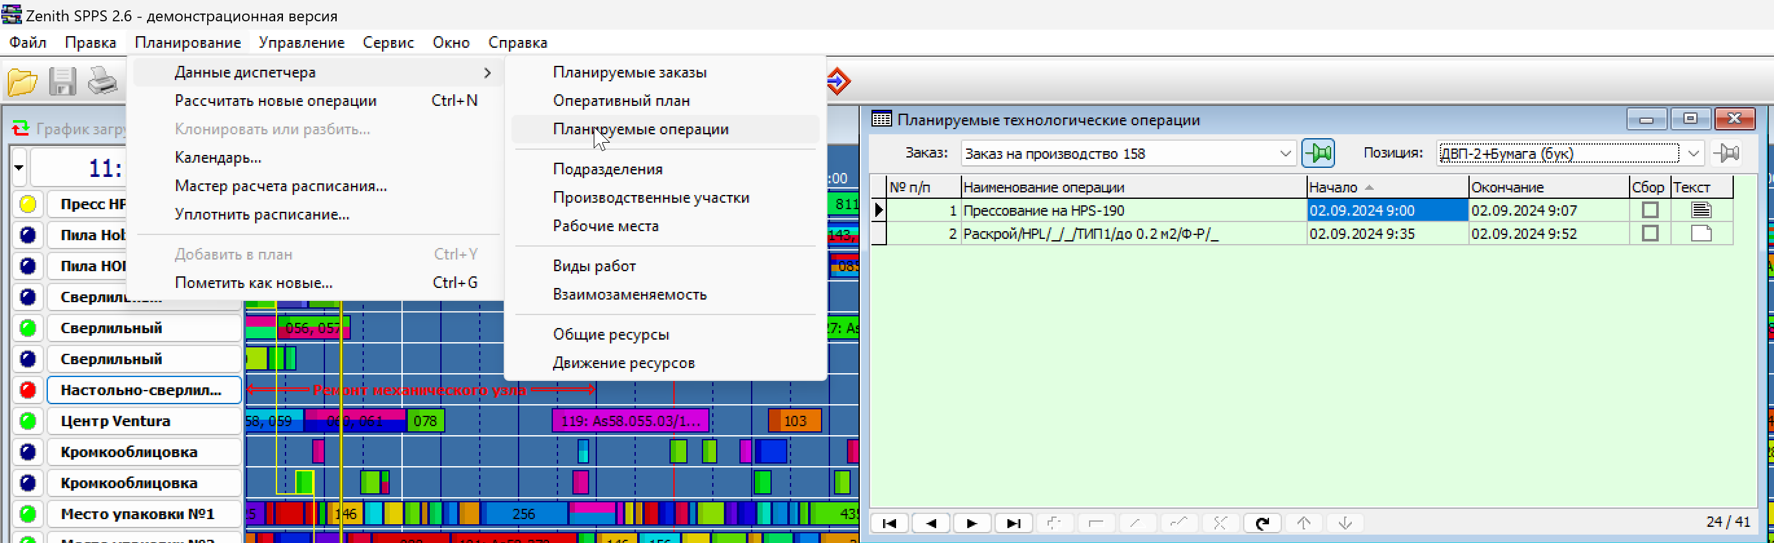

8) Производим расчет производственного расписания с текущими данными.

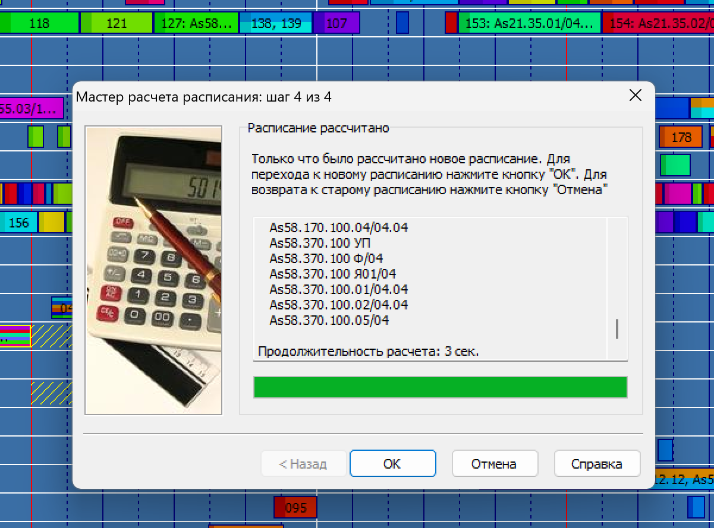

**Ответы на контрольные вопросы**

1. Для чего предназначена система Zenith SPPS?

-

2. Какую информацию о производственных возможностях

предприятия обрабатывает система?

-

3. Из каких элементов состоит производственный заказ?

-

4. Каковы основные возможности системы?

-

**Лабораторная работа №8**

1) Вводим информацию о структуре производственного подразделения и рабочих местах.

В таблице «Рабочие места» удаляем весь список подразделений:

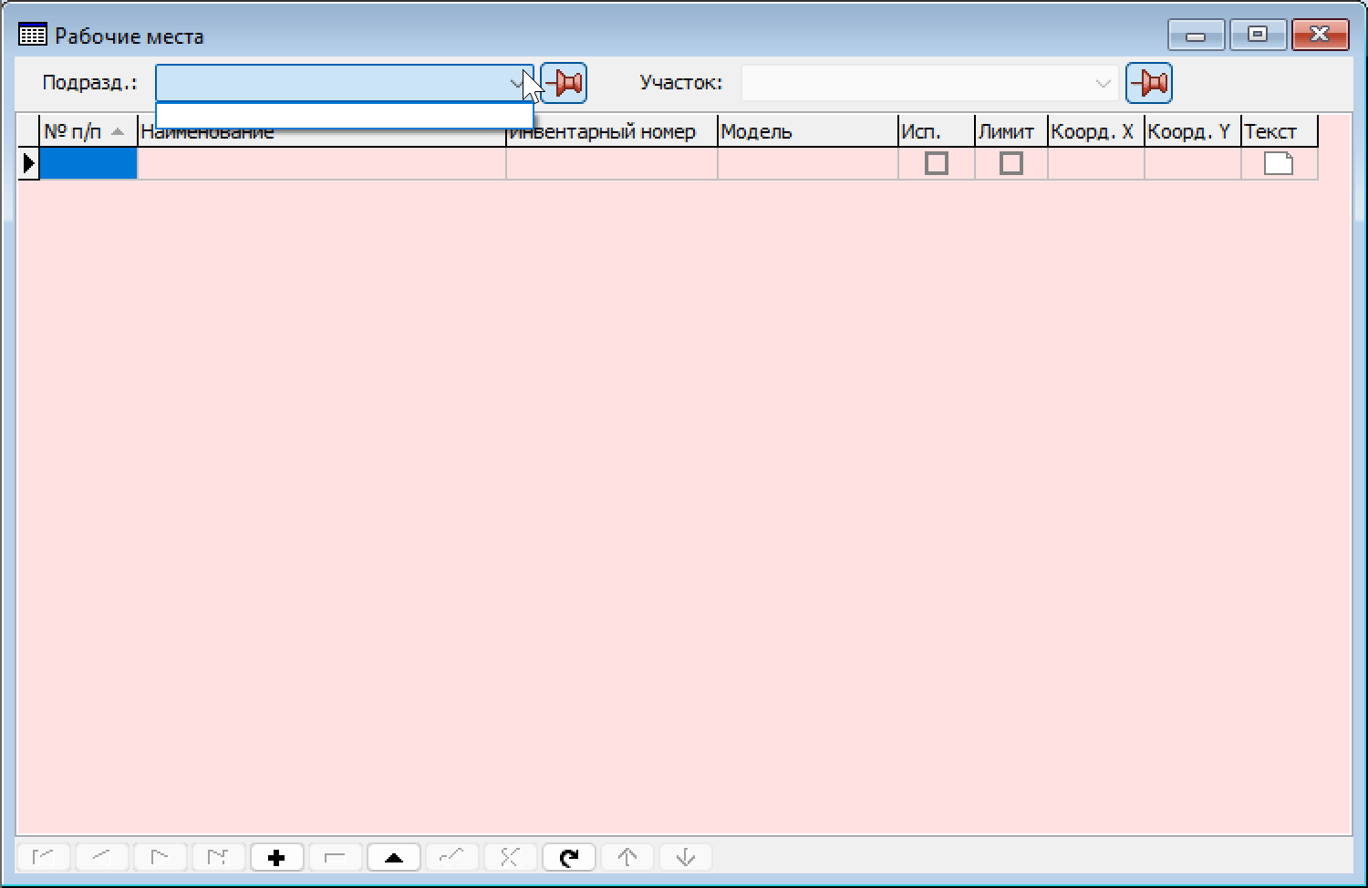

Далее создаем подразделение “Механический цех”, для него вводим 2 участка: “Участок А” и “Участок Б”. В конце вписываем станки для соответствующих участков:

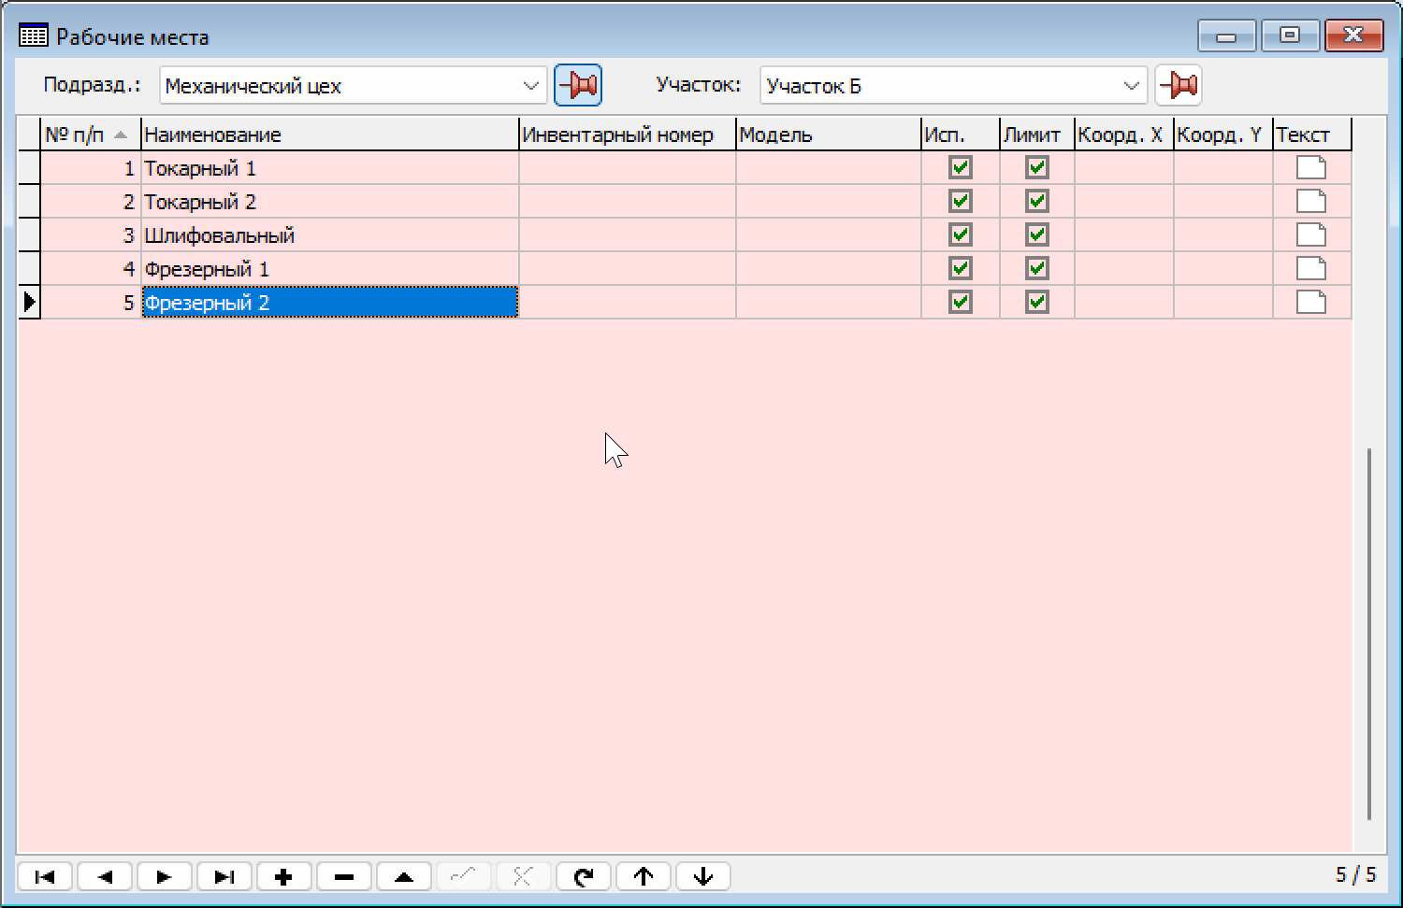

В итоге мы видим следующий результат:

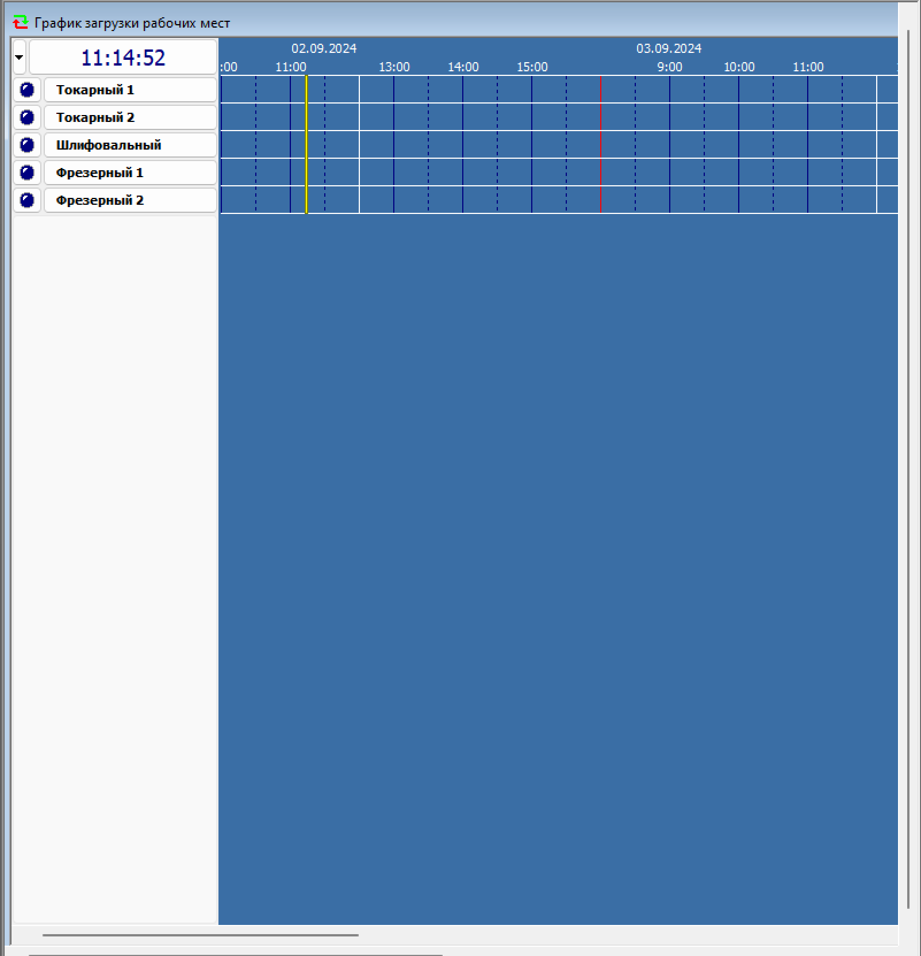

2) Группируем рабочие места по признаку взаимозаменяемости.

Открываем окно «Виды выполняемых ворот», удаляем все лишнее и заполняем ее следующим образом:

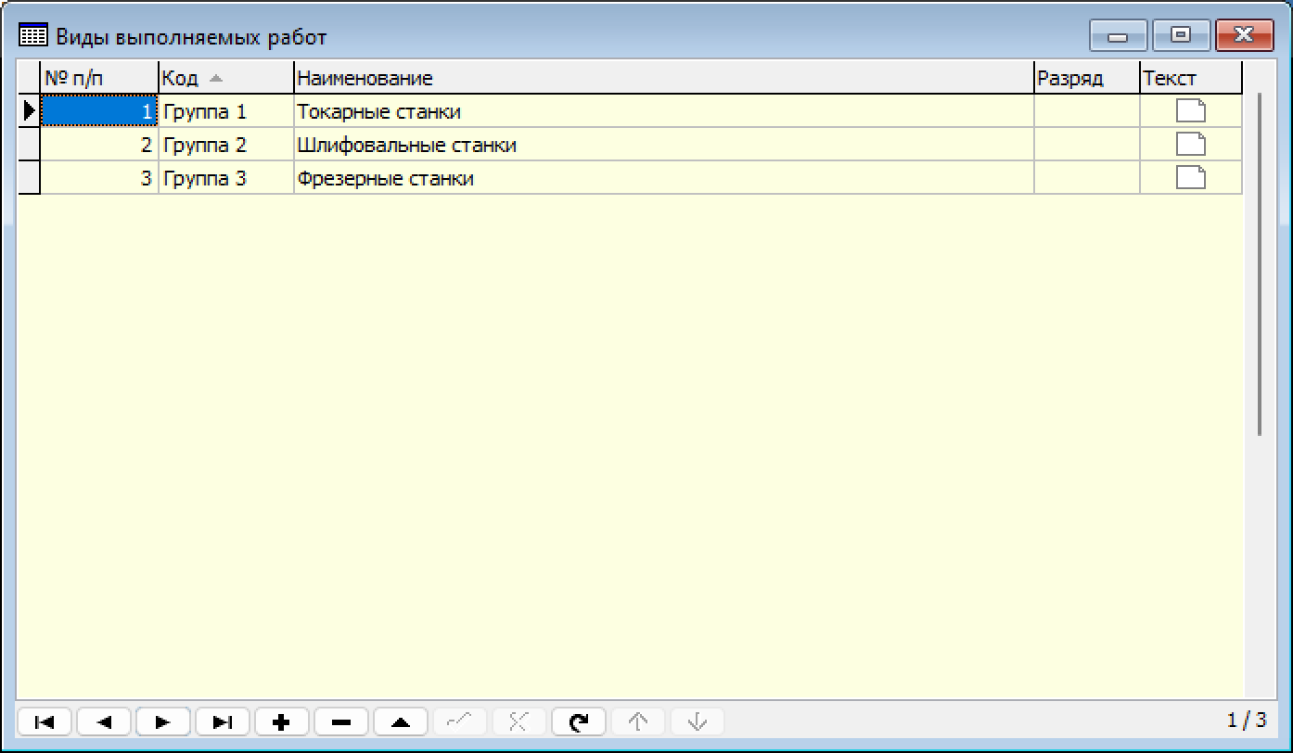

Далее соответствующим станкам назначаем свою группу:

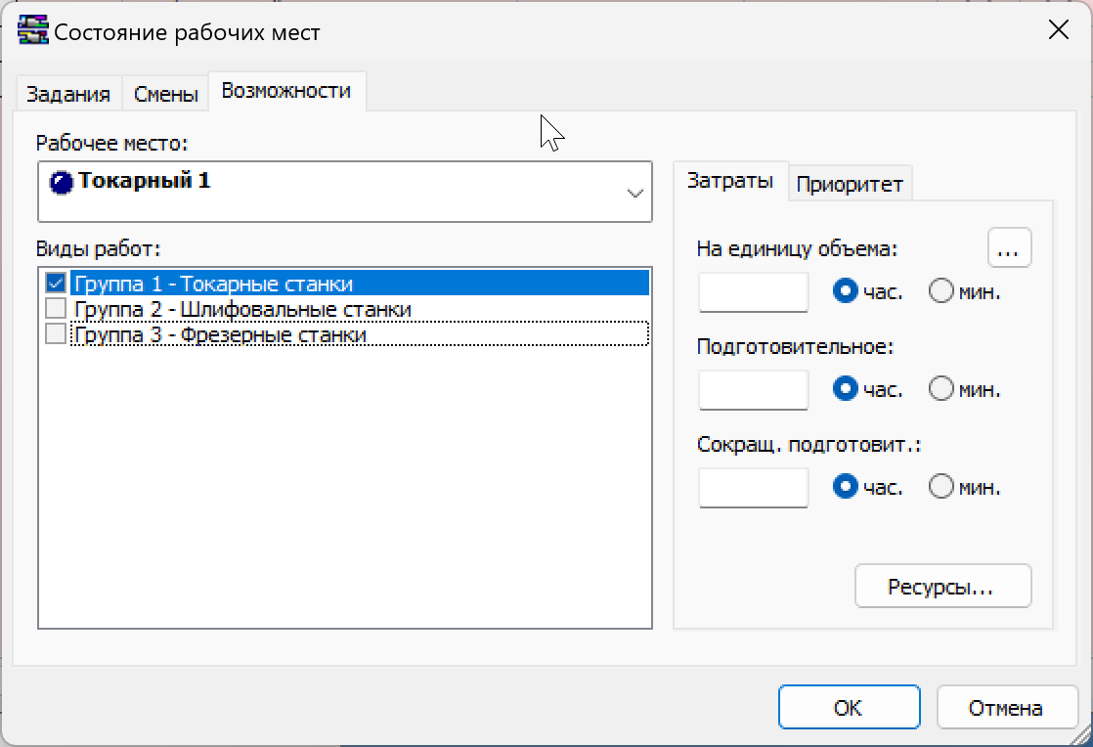

3) Составляем новый оперативный план.

Для этого, для начала удалим все содержимое таблиц «Планируемые заказы»

и «Оперативный план». Далее создадим для заказа 1 детали №1 и 2, а для заказа 2 создадим «Деталь 3»:

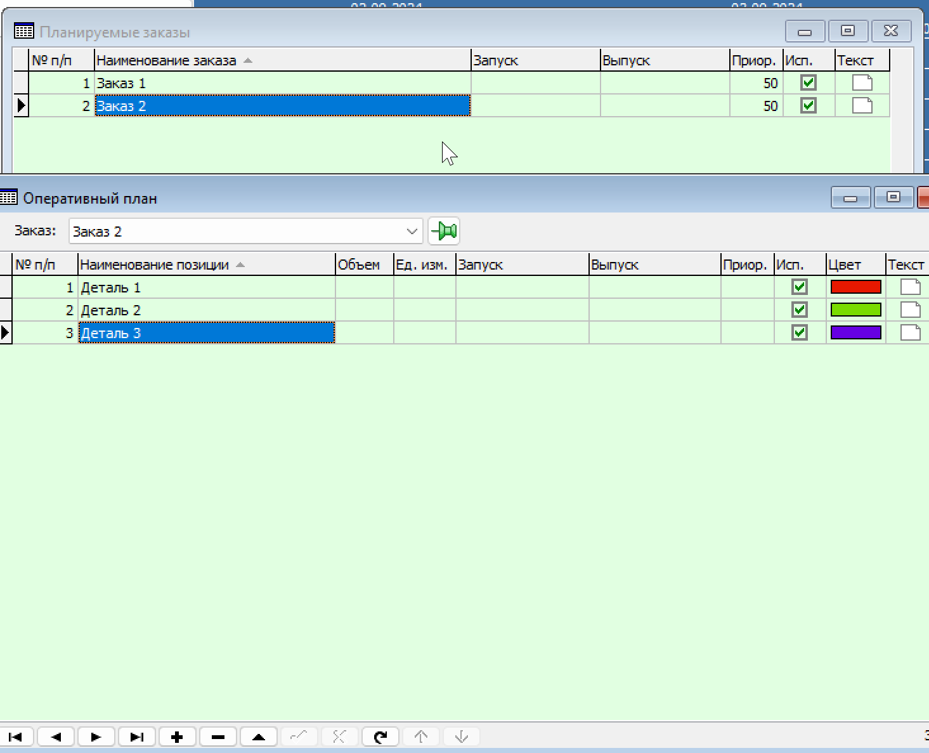

Для 3й детали выставляем запуск не раньше, чем 1 сентября 2008 года 10:00:

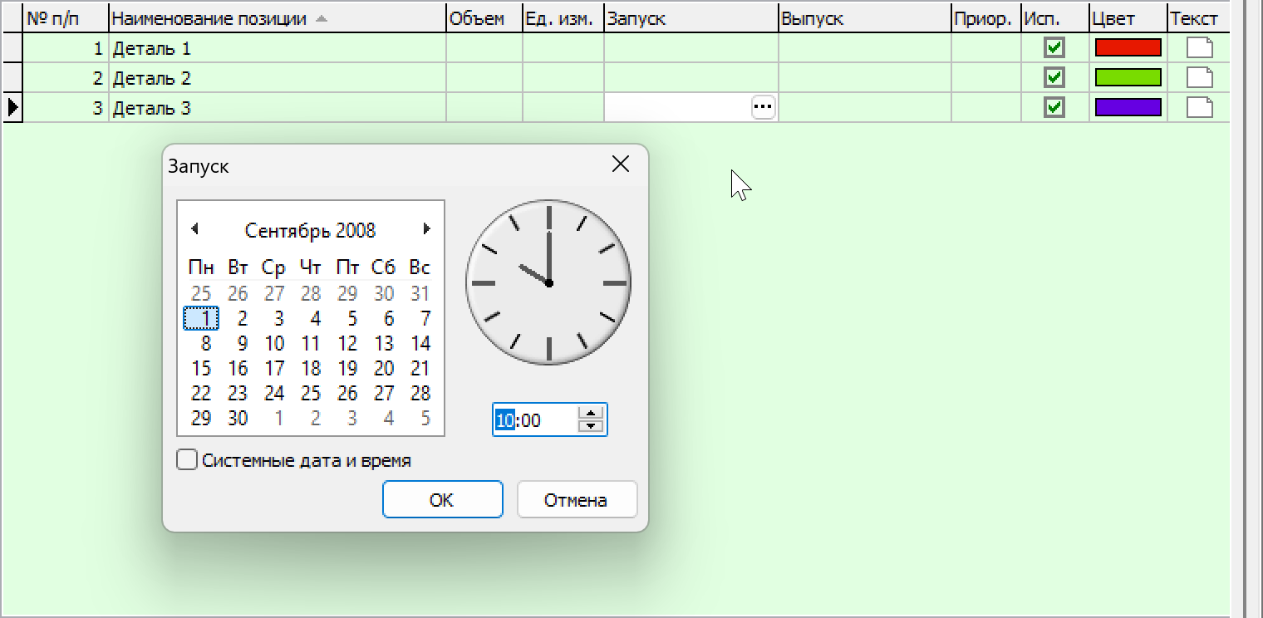

4) Вводим сведения о технологических операциях.

Для этого открываем таблицу планируемые технологические операции и добавляем для заказа 1 3 операции при 1й и 2й детали. Для заказа №2 и единственной детали №3 добавляем операцию 1 и 2:

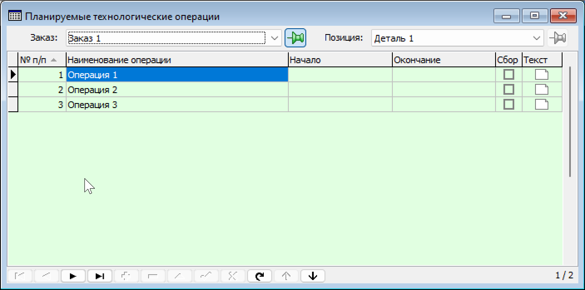

Далее открываем каждую операцию и заполняем ее, следуя таблице:

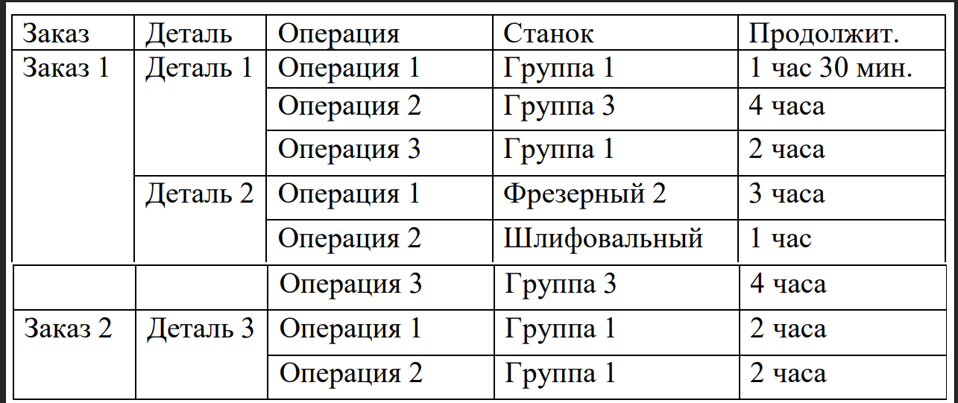

Последняя настройка операции выглядит так:

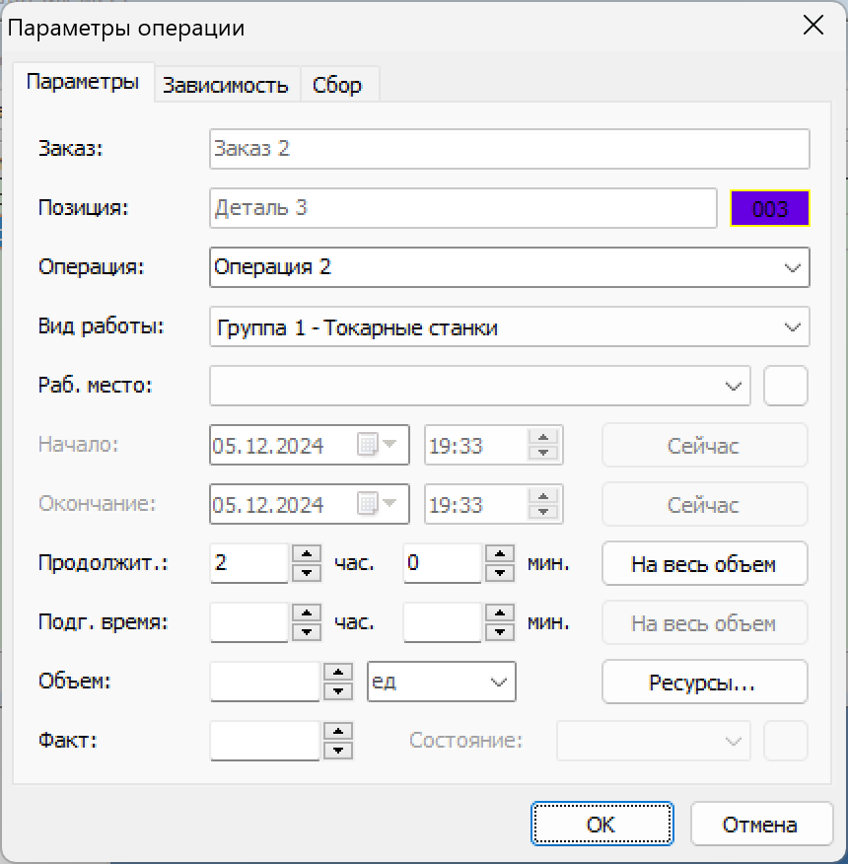

5) Рассчитываем расписание с новыми параметрами.

Для этого открываем «Мастер расчета расписания» и устанавливаем следующие параметры:

Шаг 1:

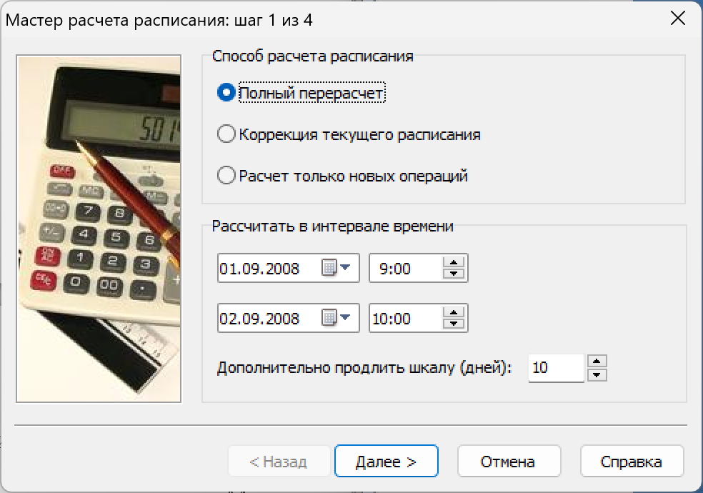

Шаг 2:

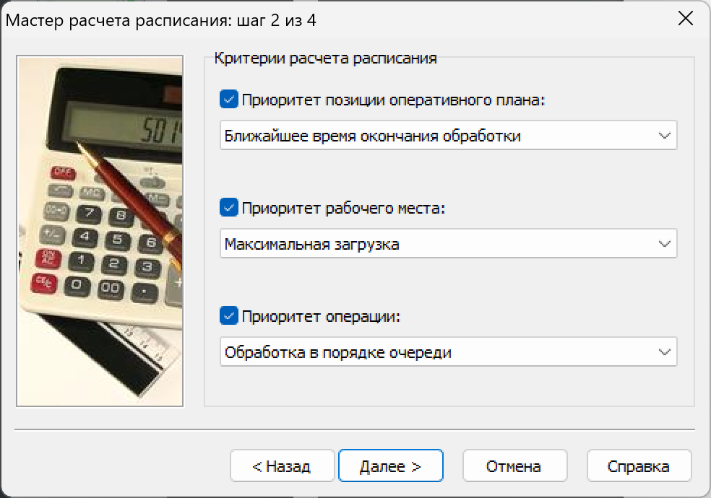

Шаг 3:

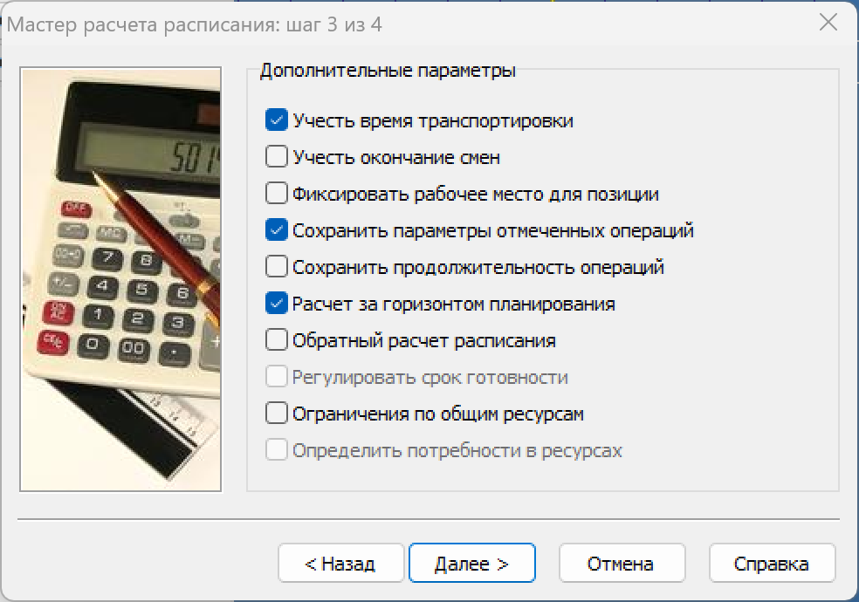

Шаг 4:

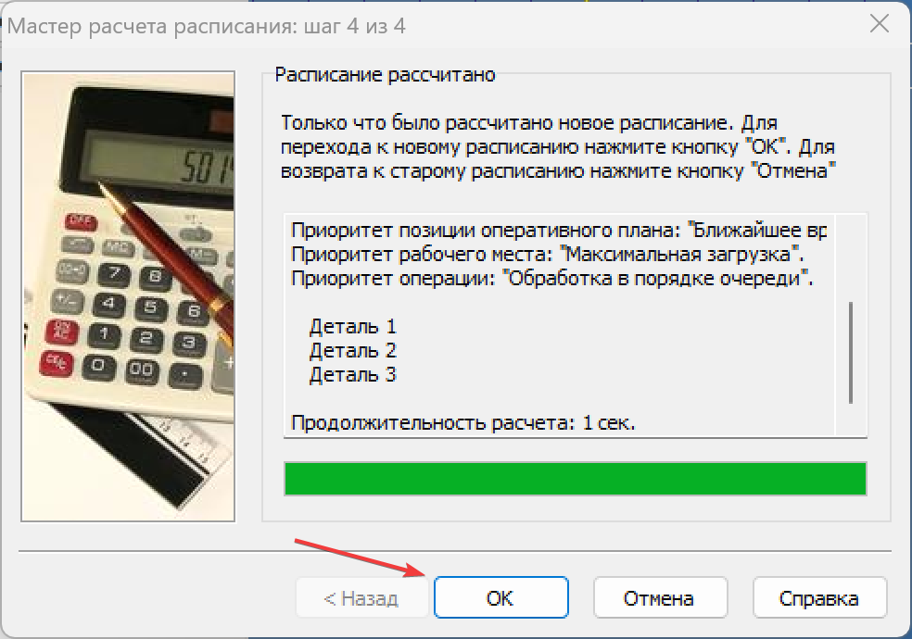

6) Убеждаемся в том, что расписание рассчитано верно.

В результате, получаем следующую картину (она совпадает с изображением в методичке, следовательно, время рассчитано верно):

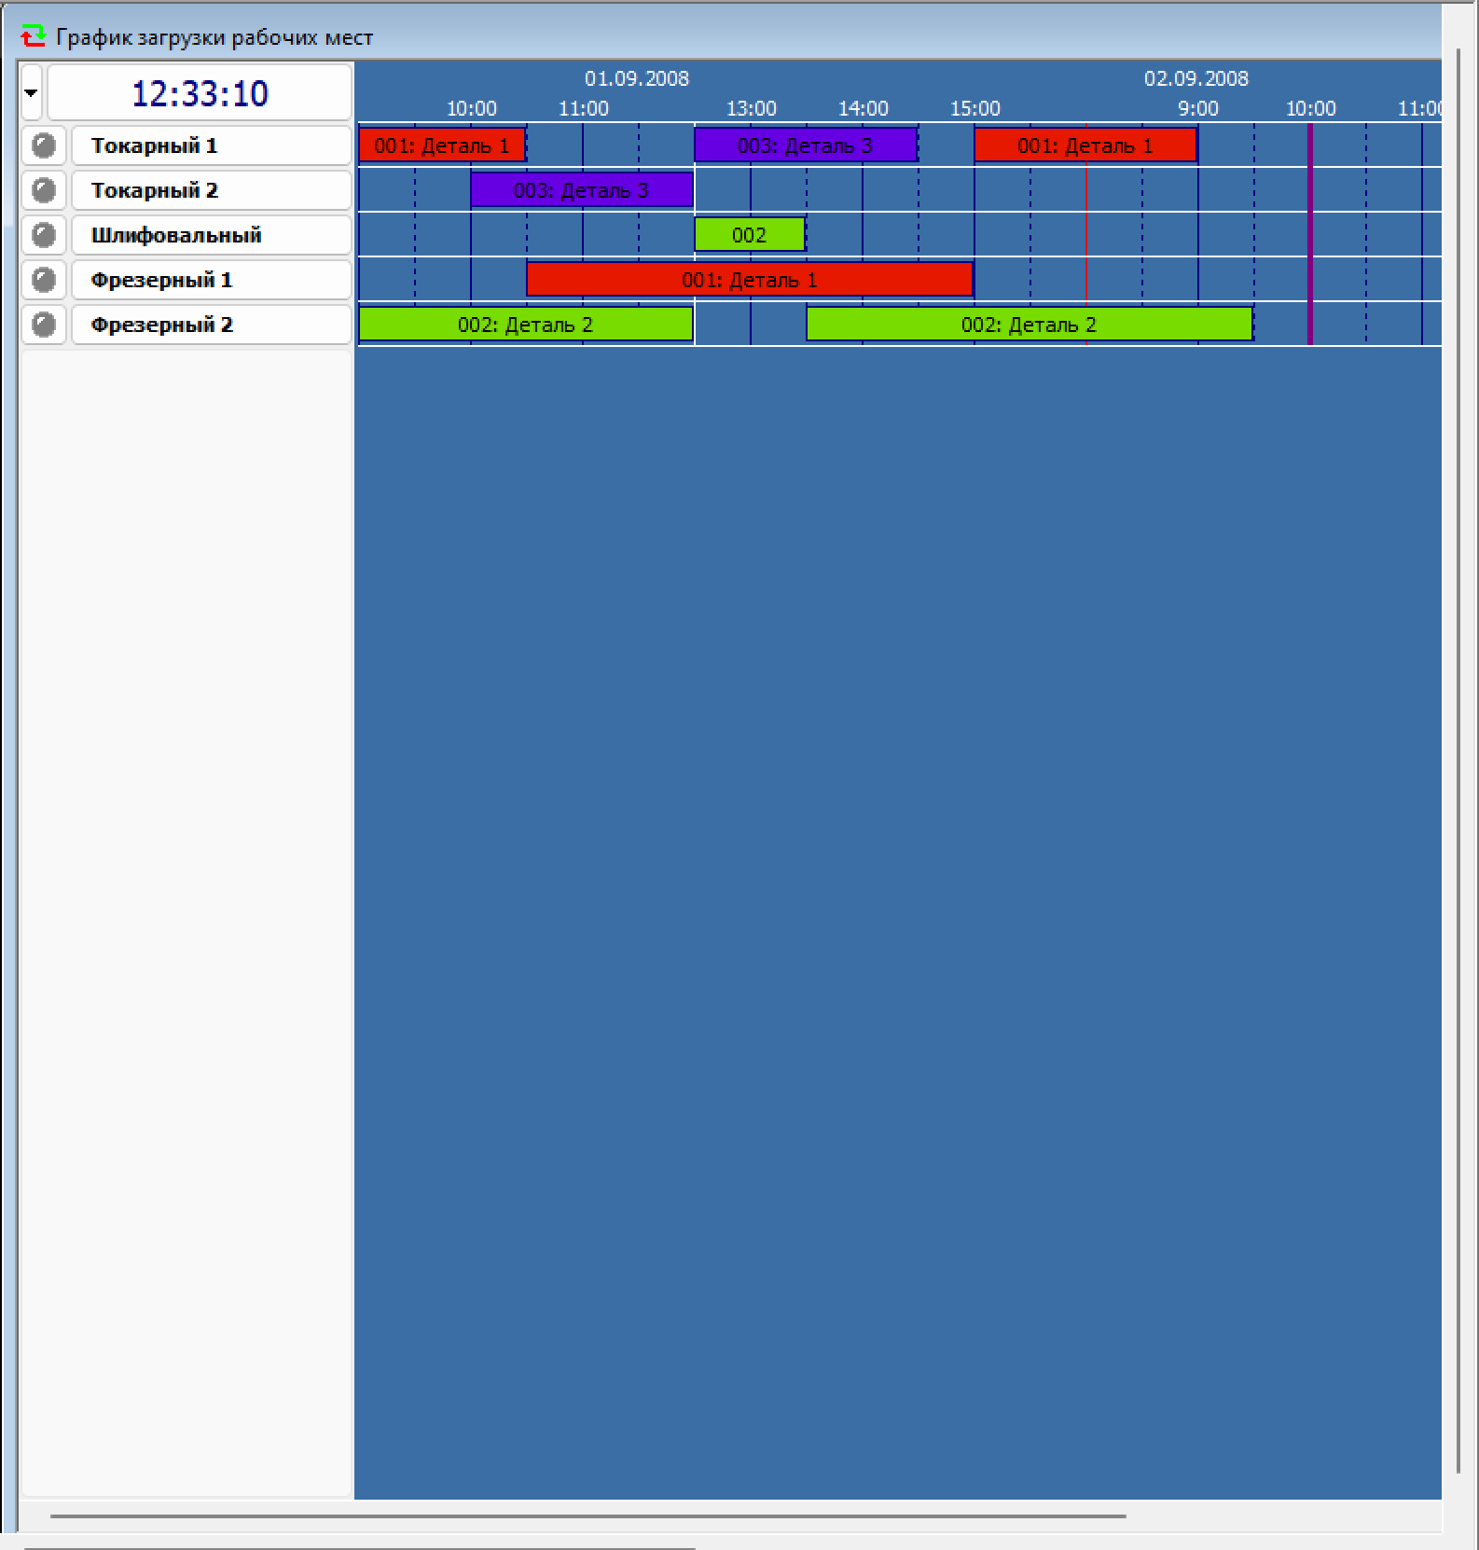

**Ответы на контрольные вопросы:**

1. Каков порядок ввода данных в систему Zenith SPPS?

- Порядок ввода: ввод производственных подразделений и участков, состава рабочих мест, видов работ, выполняемых на производстве, параметров производственных заказов, оперативного плана. Грубо говоря, по иерархии сверху вниз.

2. Можно ли вводить данные в систему в другой последовательности?

**-** Нет, т.к. для заполнения данных нужно иметь уже приготовленные места по иерархии, заказы и т.д.

**Лабораторная работа №9**

Для начала открываем таблицу PlanInterface и добавляем туда новую табличную форму «Состояние отчетов»:

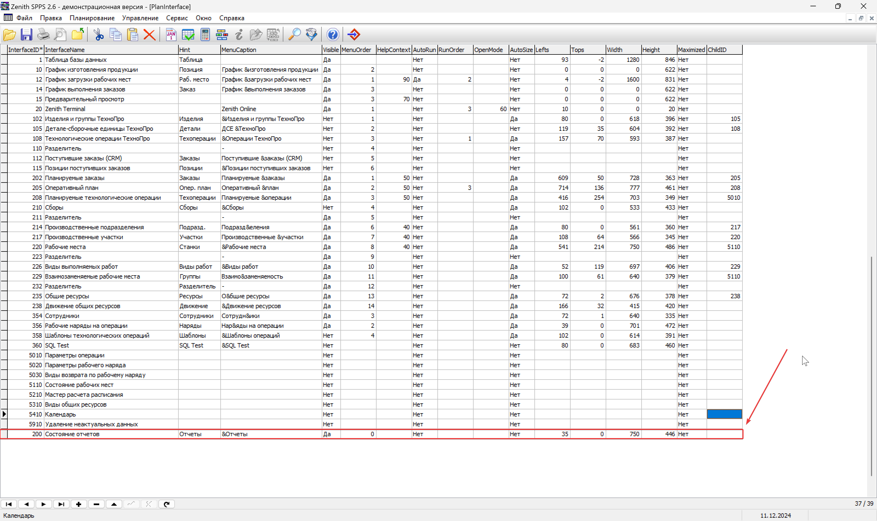

Далее, для просмотра основного и вспомогательного списков в меню «Состояние отчетов», напишем 2 запроса в таблицу PlanQuery:

Запрос 1 - основной список:



Запрос 2 – сортирующий список:



Для того, чтобы выбрать некоторые столбцы, нужные нам для отображения в таблице, и назвать их, откроем таблицу PlanField и заполним ее:



В итоге, мы получаем новый пункт в меню «Планирование» «Отчеты», где показываются поля: ID элемента, ID отчета и позиция относительно текущего названия отчета:

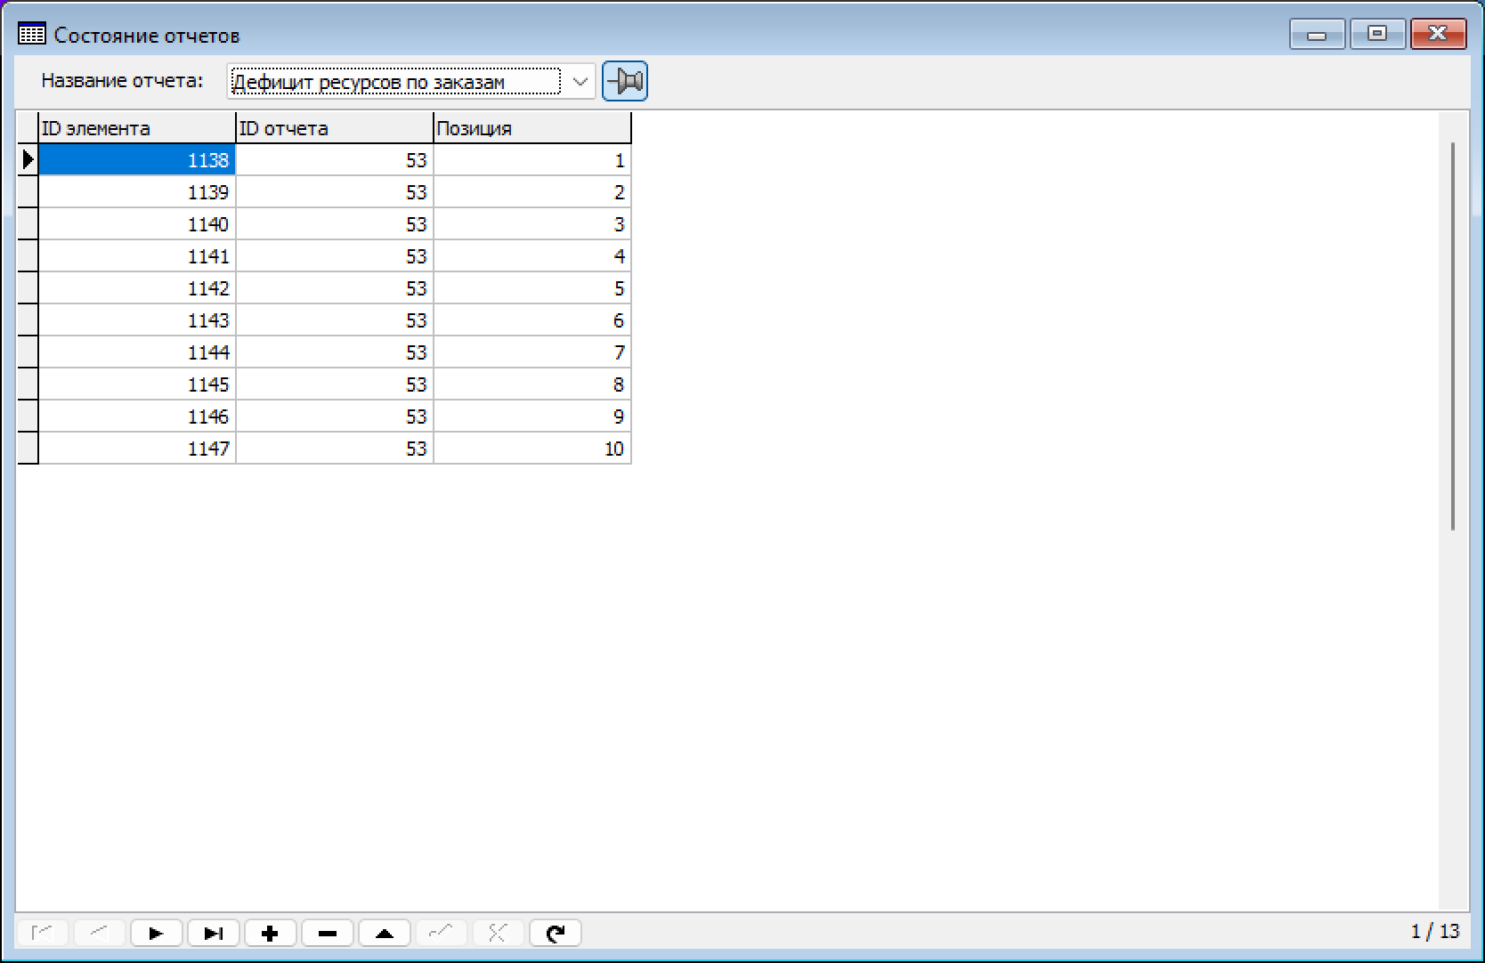

**Ответы на контрольные вопросы:**

1.Что, кроме БД, форм и отчетов может потребоваться для функционирования качественной ИС?

- Для функционирования качественной информационной системы (ИС) могут потребоваться следующие компоненты, кроме баз данных (БД), форм и отчетов:

* **Серверы и сетевое оборудование**: Для обеспечения доступа к данным и приложениям.
* **Системы управления базами данных (СУБД)**: Для эффективного управления данными.
* **Системы резервного копирования и восстановления**: Для обеспечения сохранности данных.
* **Системы безопасности**: Для защиты данных от несанкционированного доступа и кибератак.
* **Системы мониторинга и аудита**: Для отслеживания производительности и безопасности системы.
* **Интеграционные средства**: Для взаимодействия с другими системами и приложениями.
* **Системы поддержки принятия решений (DSS)**: Для анализа данных и поддержки бизнес-процессов.
* **Системы управления документами (DMS)**: Для управления и хранения документов.
* **Системы управления процессами (BPM)**: Для автоматизации и оптимизации бизнес-процессов.
* **Системы управления контентом (CMS)**: Для управления и публикации контента.
* **Системы управления проектами (PMS)**: Для планирования и управления проектами.
* **Системы управления взаимоотношениями с клиентами (CRM)**: Для управления взаимодействием с клиентами.
* **Системы управления цепочками поставок (SCM)**: Для управления логистикой и цепочками поставок.

2. Какие элементы экранных форм, кроме раскрывающегося списка и таблицы, вы знаете?

- Кроме раскрывающегося списка и таблицы, экранные формы могут включать следующие элементы:

* **Текстовые поля**: Для ввода текстовой информации.
* **Кнопки**: Для выполнения различных действий (например, "Сохранить", "Отменить", "ОК").
* **Флажки (checkbox)**: Для выбора одного или нескольких вариантов.
* **Переключатели (radio button)**: Для выбора одного варианта из нескольких.
* **Поля для ввода даты и времени**: Для выбора и ввода даты и времени.
* **Поля для ввода чисел**: Для ввода числовых значений.
* **Поля для ввода пароля**: Для ввода паролей с маскировкой символов.
* **Ползунки (slider)**: Для выбора значения в диапазоне.
* **Иконки и изображения**: Для визуального представления информации.
* **Вкладки (tabs)**: Для организации контента на нескольких страницах внутри одной формы.
* **Панели инструментов**: Для быстрого доступа к часто используемым функциям.
* **Меню**: Для навигации по различным разделам и функциям.
* **Прогресс-бары**: Для отображения состояния выполнения задачи.
* **Уведомления и всплывающие окна**: Для отображения сообщений и подсказок.
* **Графики и диаграммы**: Для визуализации данных.
* **Карты**: Для отображения географической информации.

Эти элементы помогают создавать удобные и функциональные пользовательские интерфейсы, улучшая взаимодействие пользователей с информационной системой.

**Лабораторная работа №10-а**

**1.** Справка по Zenith report:

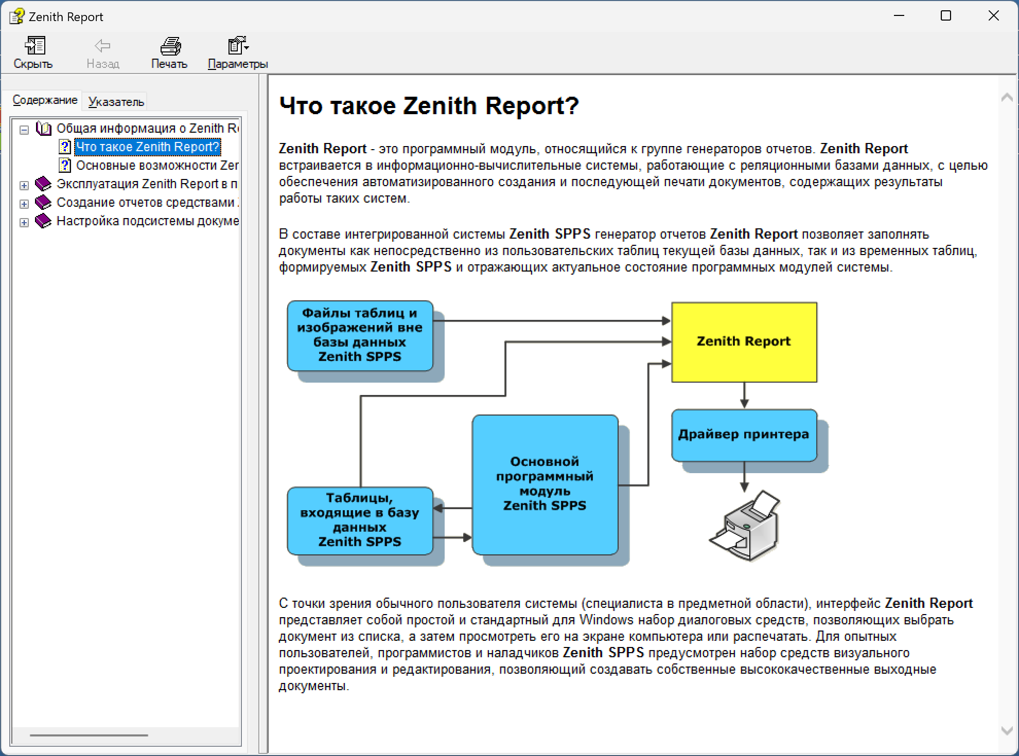

2. Открываем просмотр документа

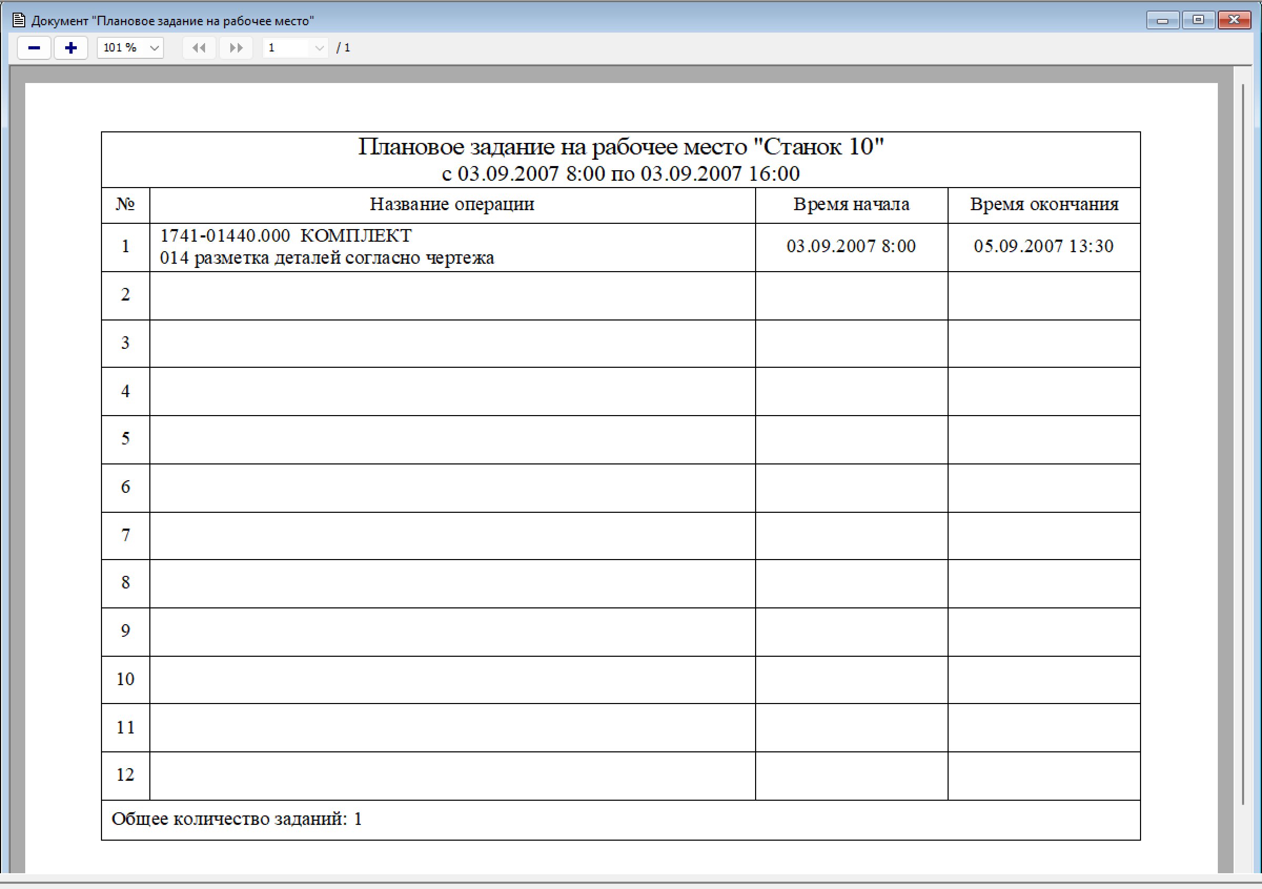

3. Сохраняем в файлы различных форматов

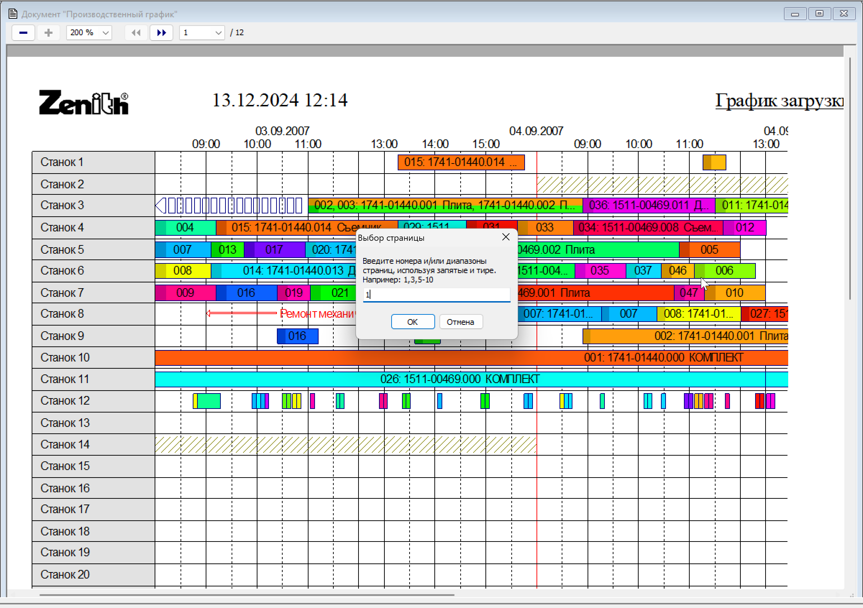

Сохраненные файлы:

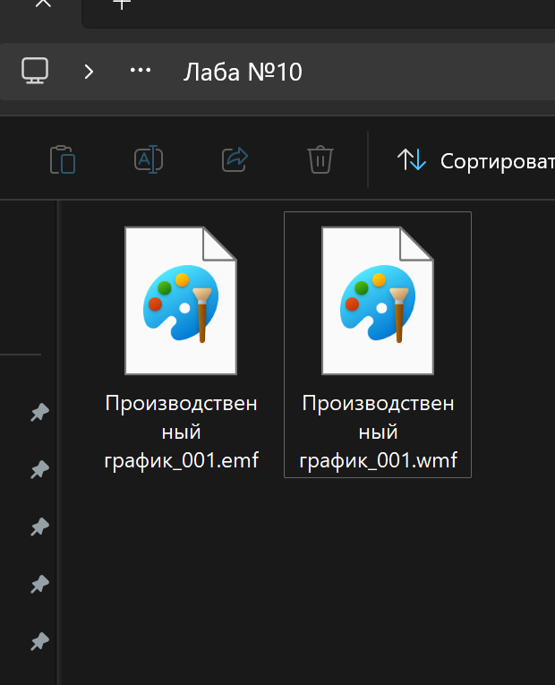

При открытии файл выглядит так:

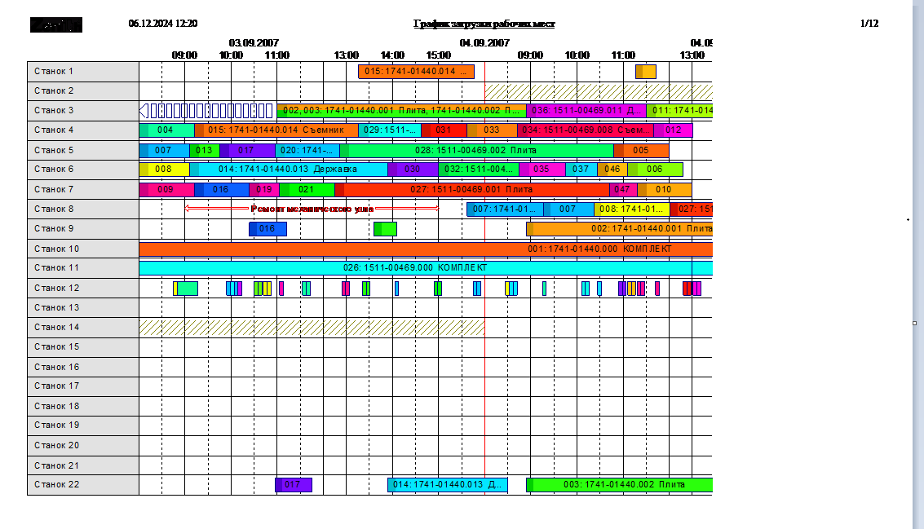

4. Открываем операцию детали «015: 1741-01440.014 Съемник» для файла расписания «basical10.sch»:

Открываем рабочий наряд на операцию:

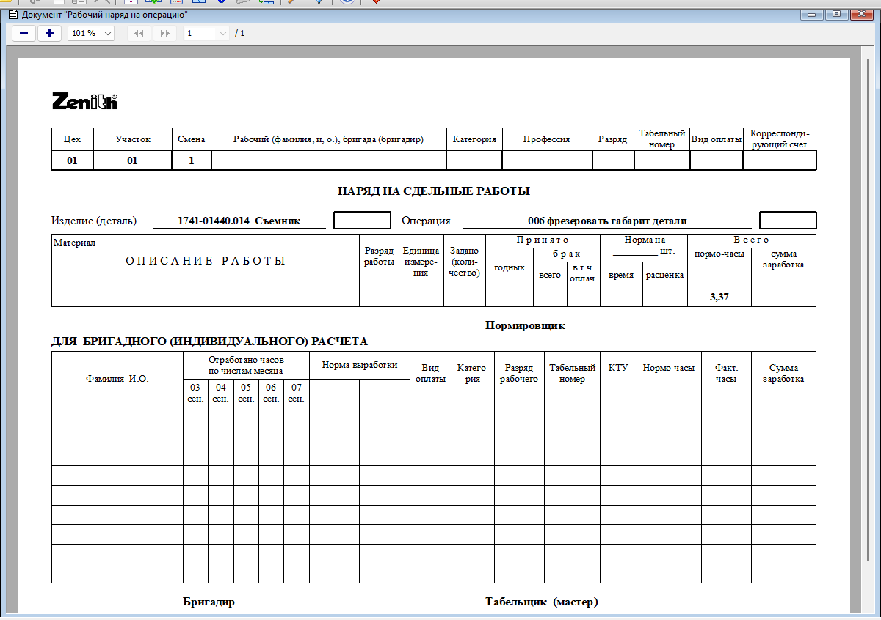

Документ пока что пуст.

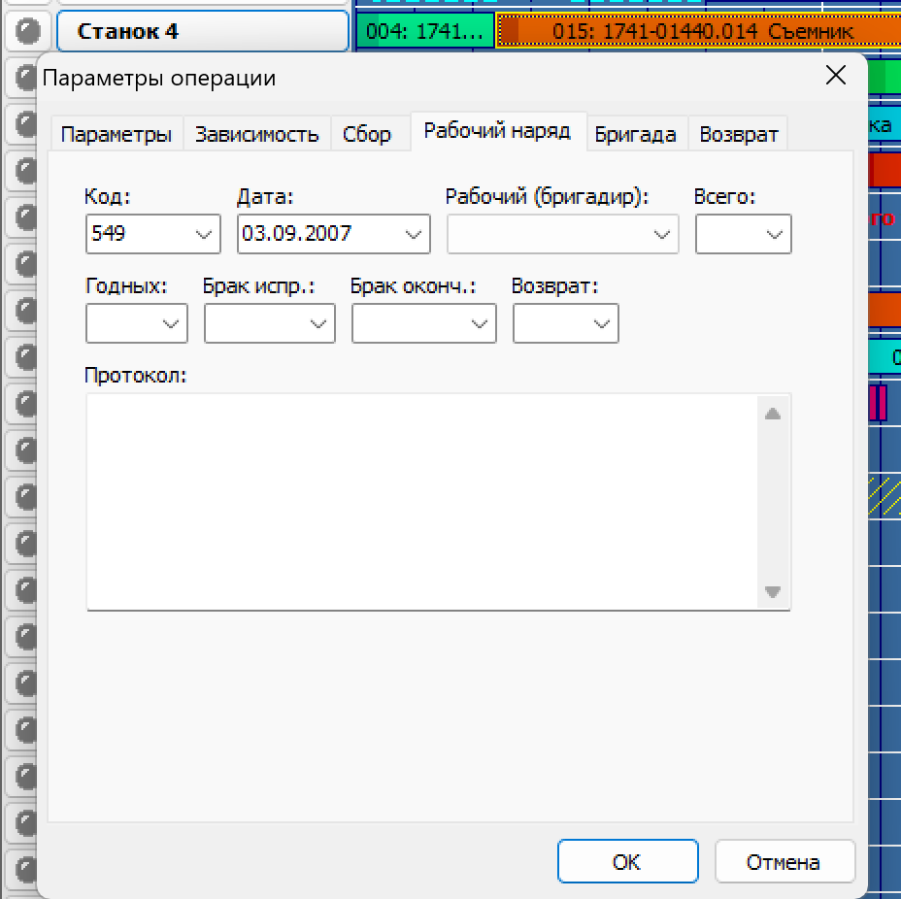

Здесь содержится информация о цехе, участке, смене, операциях и бригаде.

5. Изменяем бригаду и повторно открываем рабочий наряд на операцию.

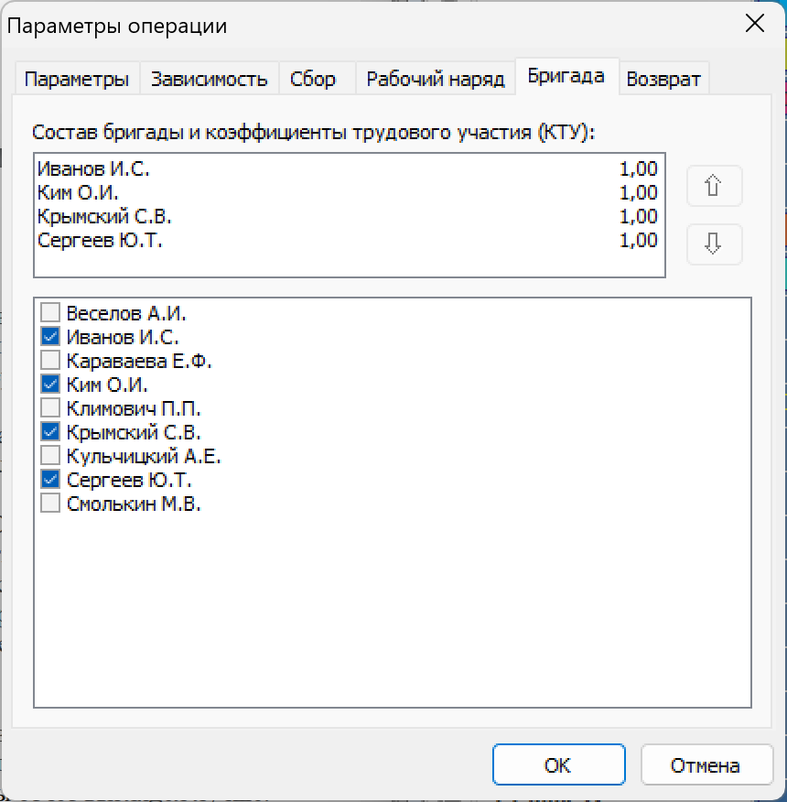

Видим, что внешний вид изменился

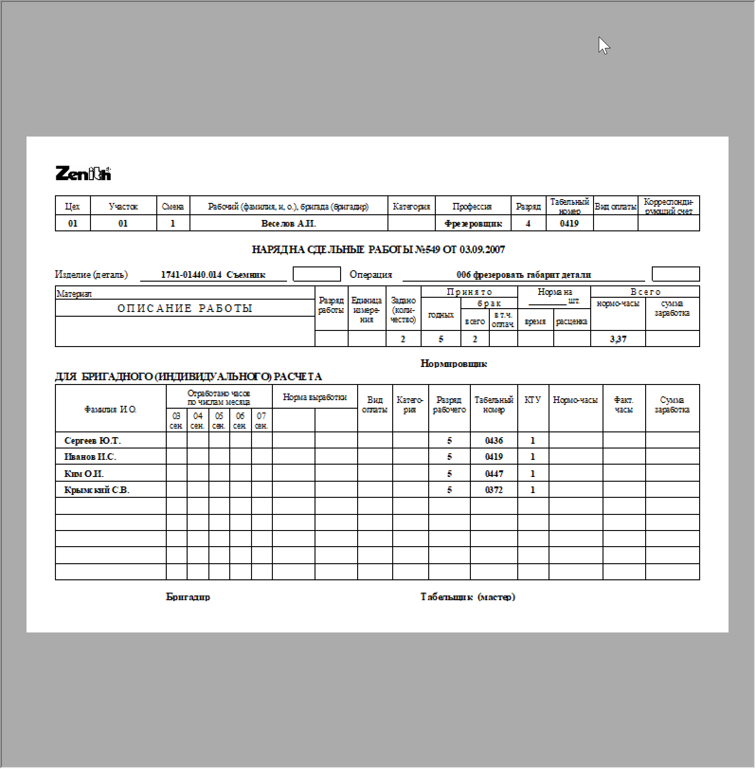

6. Создаем отчет

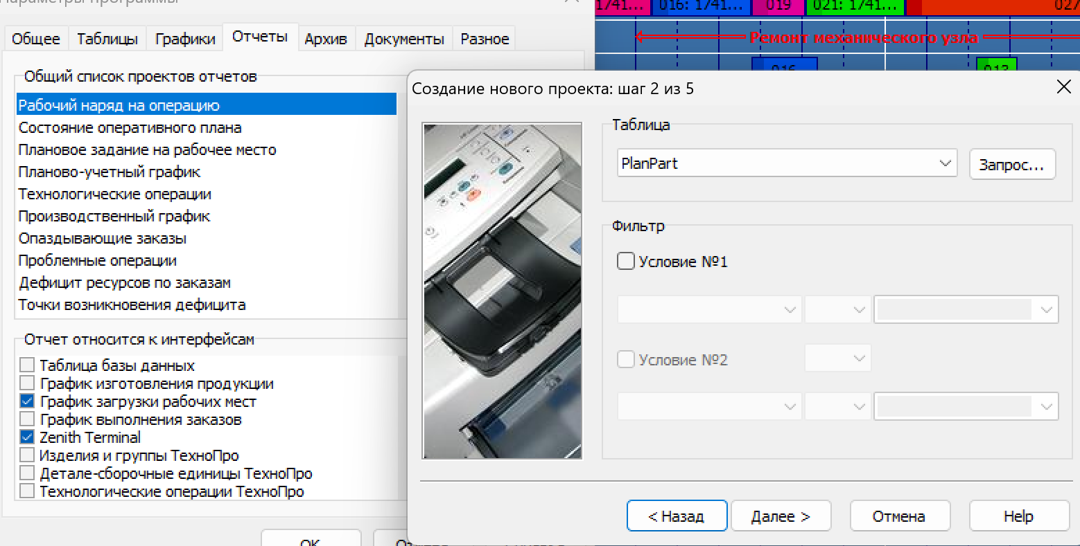

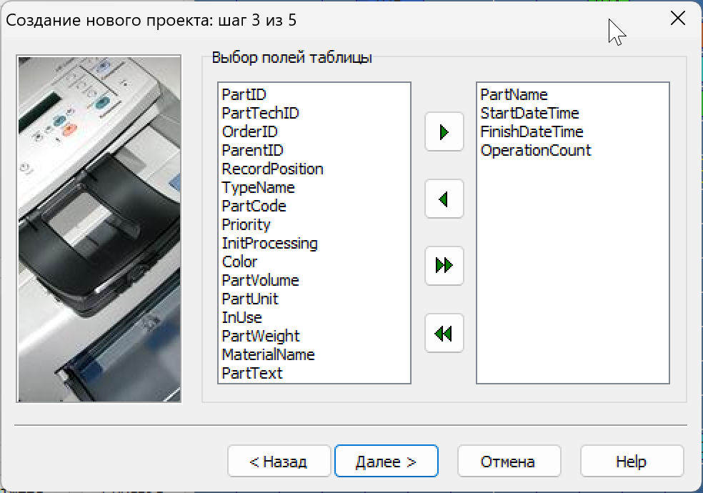

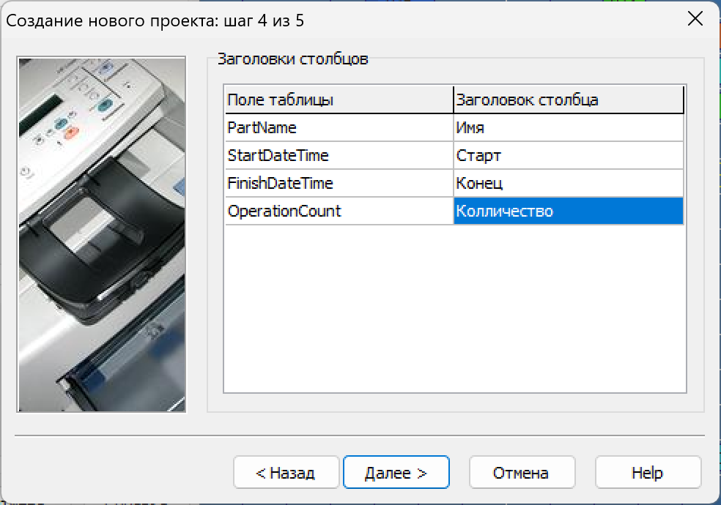

Получаем новый документ:

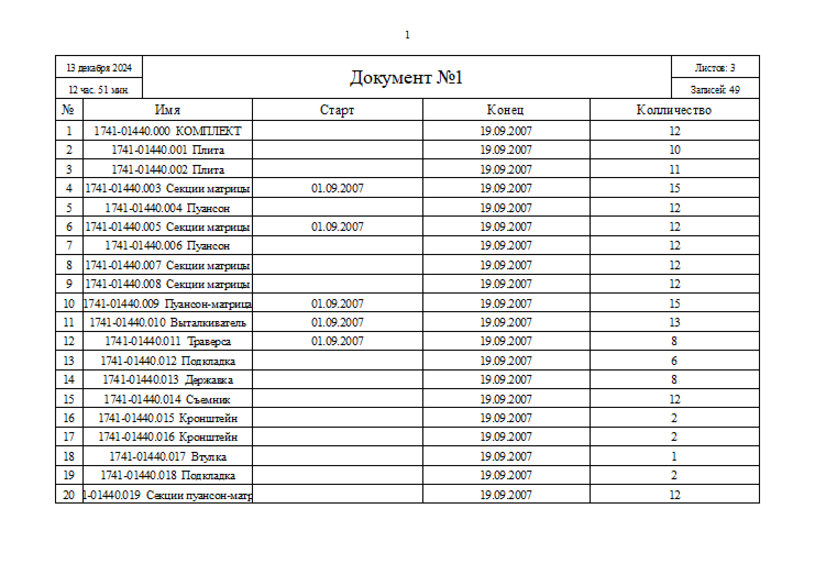

Открываем режим редактирования созданного отчета и редактируем внешний вид:

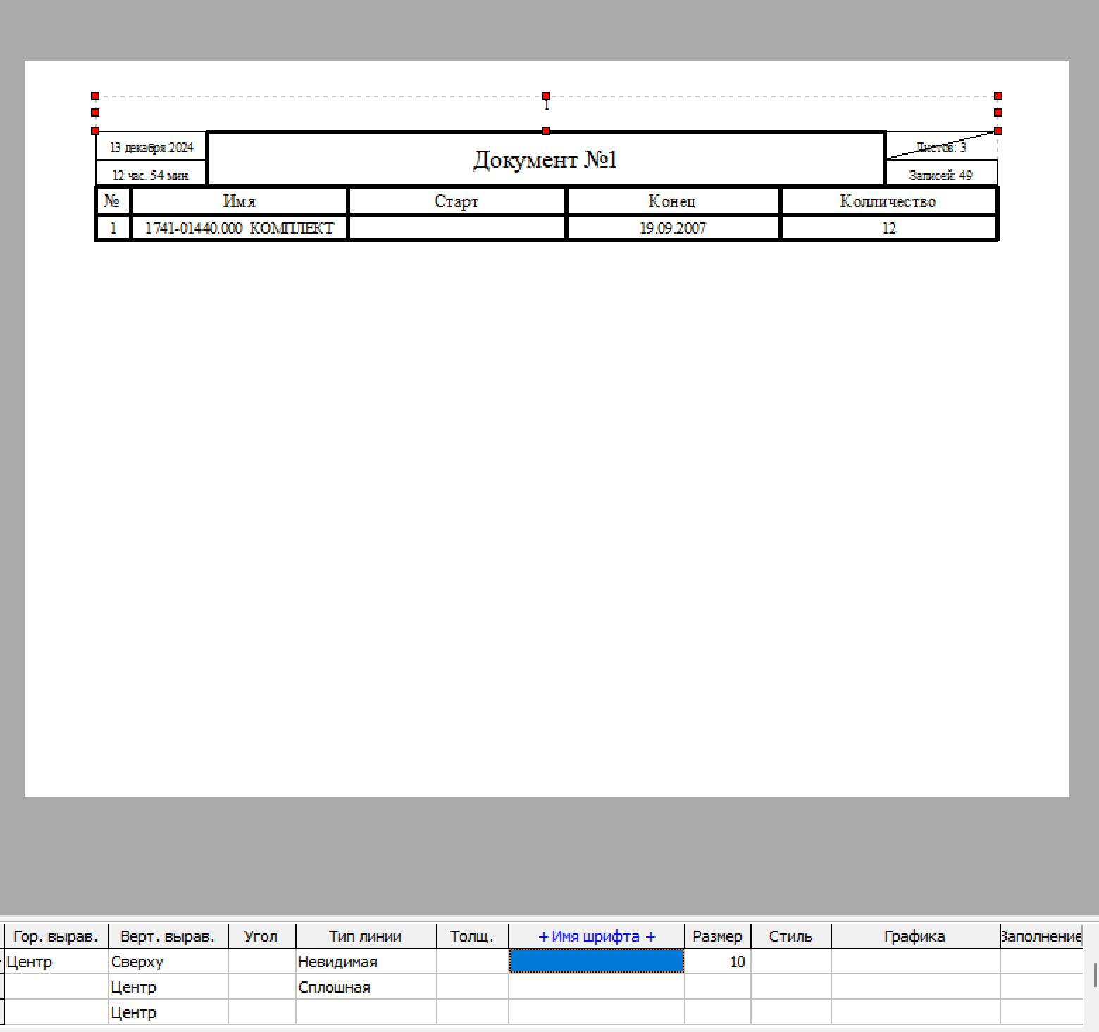

Создаем диаграмму:

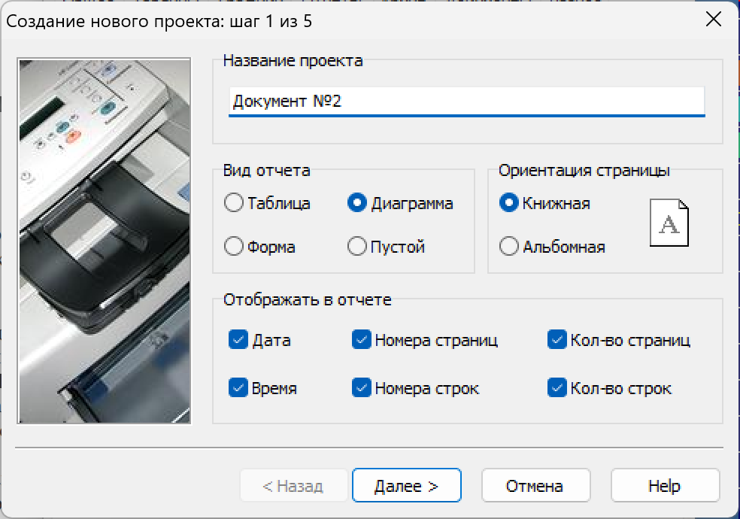

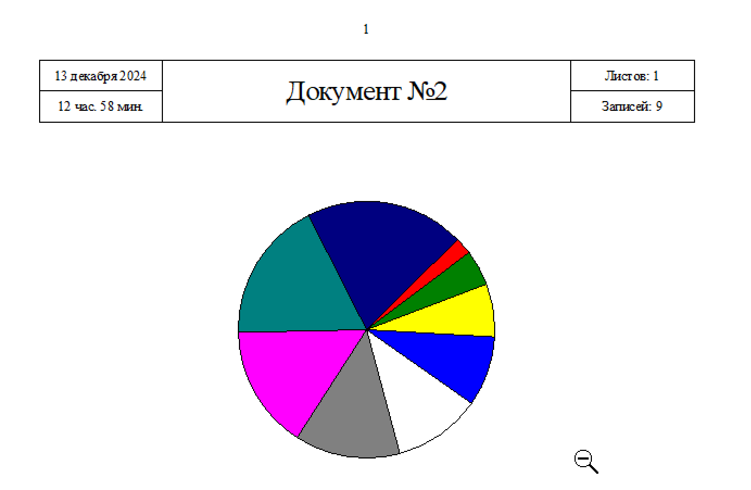

**Лабораторная работа №10-б**

Создадим пустой отчёт:

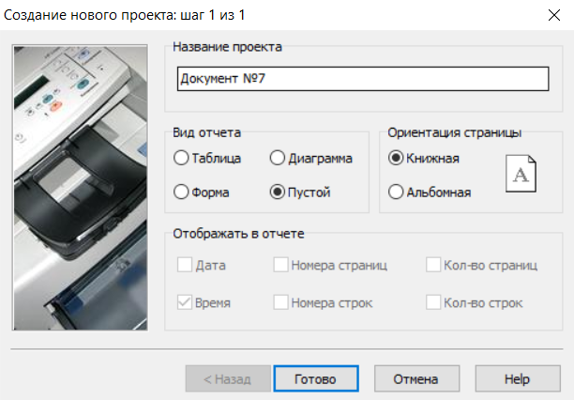

Откроем его и просмотрим:

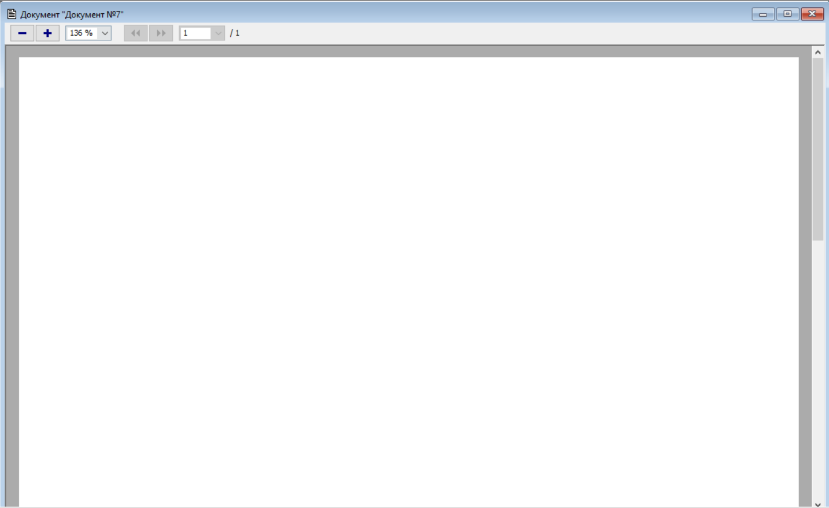

Включаем режим редактирования отчета в меню «Правка» =**>** «Редактор» и заполняем данными:

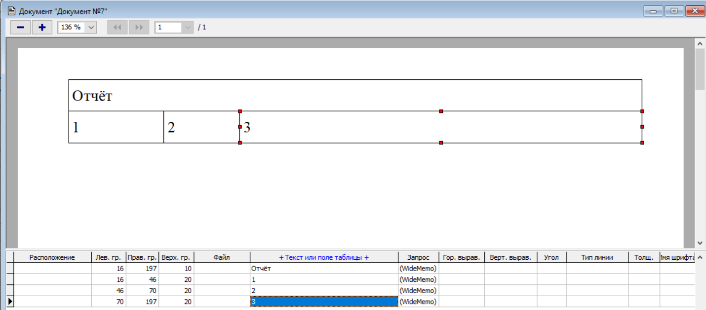

Вид отчёта:

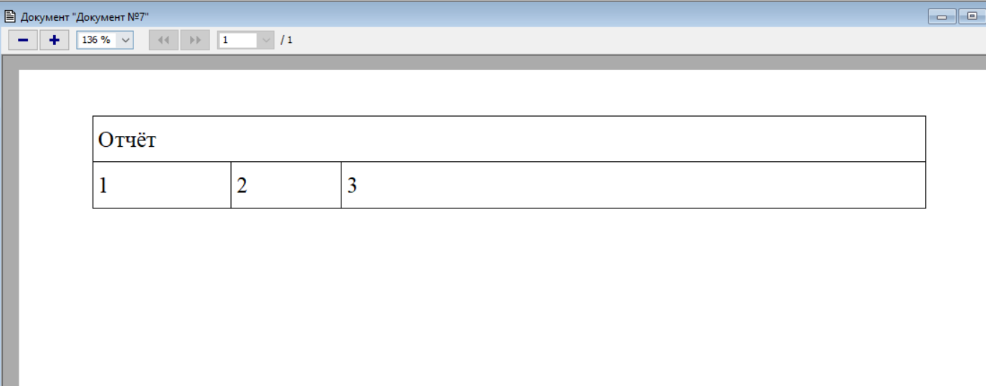

Вид отчёта после установления «Цикл» второму элементу. В отчёте одна страница. Цикл распространяется на целую страницу.

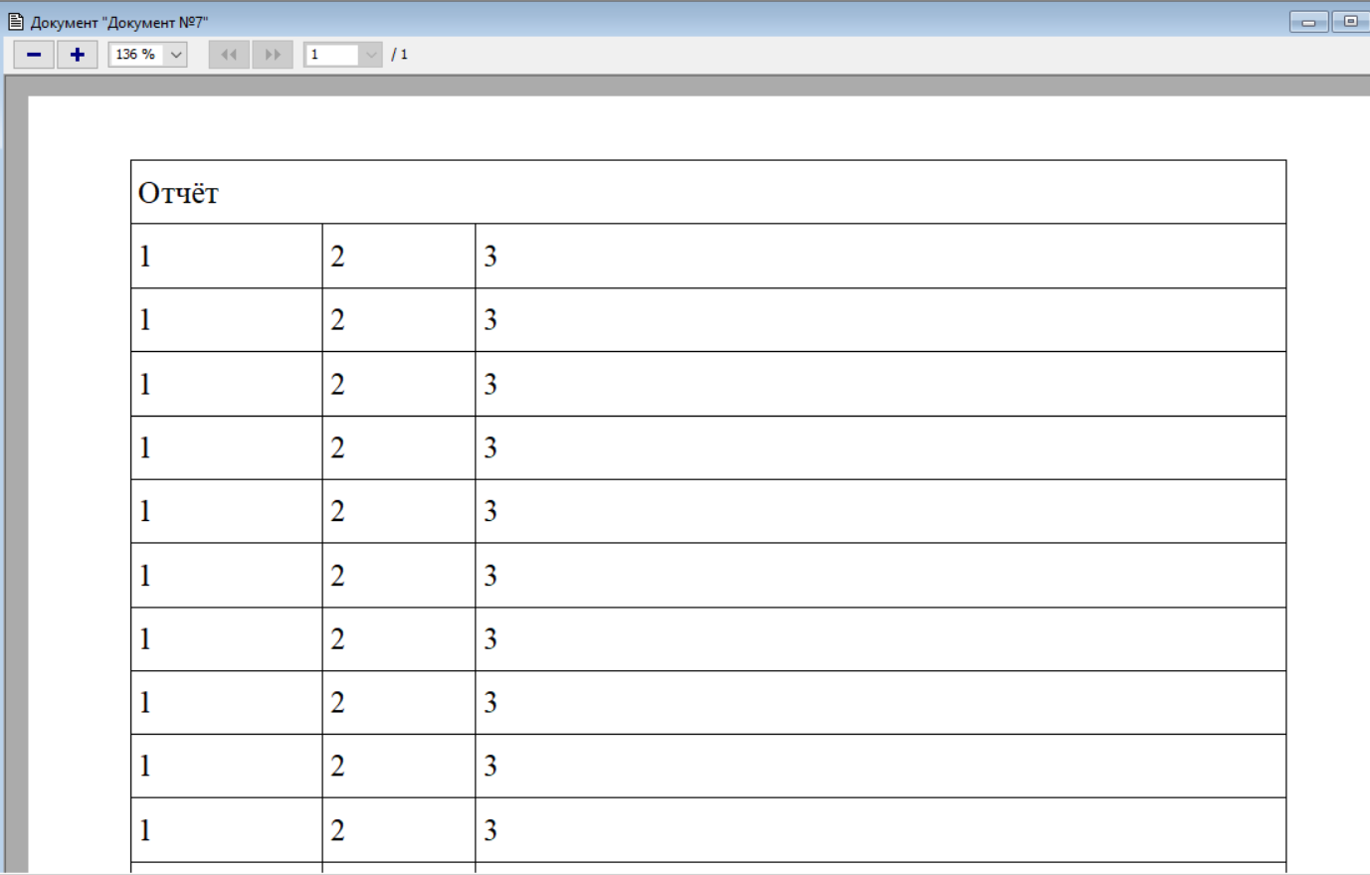

Смотрим справку по выводу и форматированию текста:

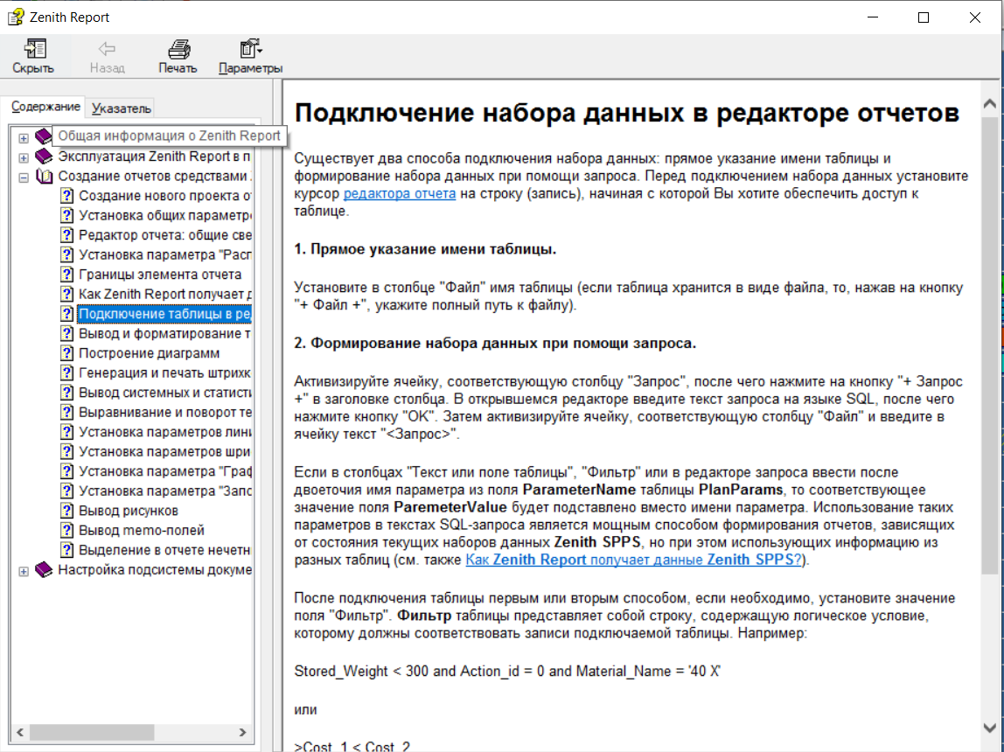

Отредактированный отчёт:

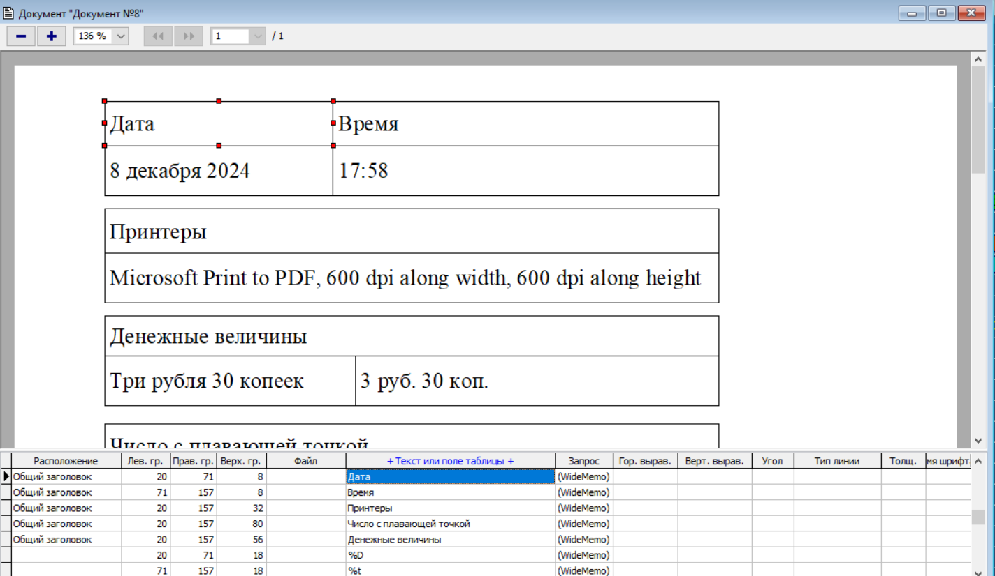

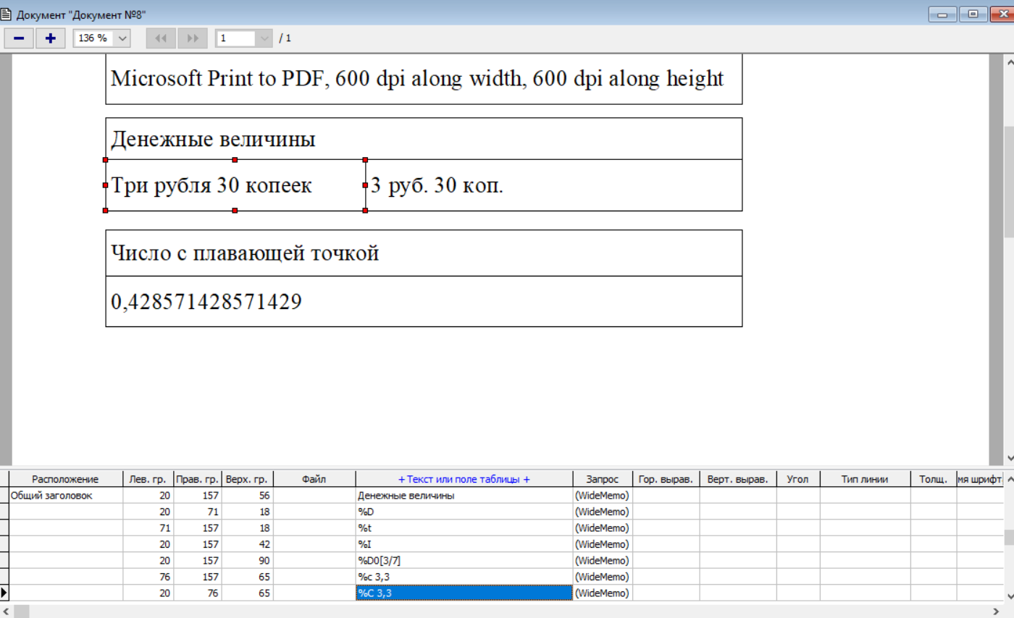

**Лабораторная работа №11**

Для начала открываем старый отчет «Документ 1», переходим в режим редактирования отчета и удаляем все элементы в нем. Далее создаем новый, в нем в поле «Файл» указываем название таблицы (в моем случае это файл PlanReport), в поле «Графика» указываем Рисунок и в поле «Текст или поле таблицы» описываем по шаблону нужный нам график. Результат:

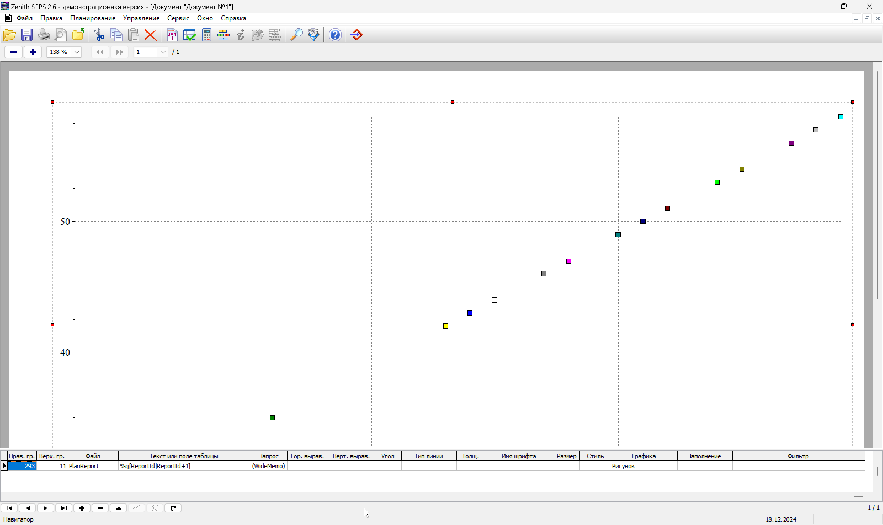

В Microsoft Access изменим таблицу Work Salary и заполним ее значениями из методички:

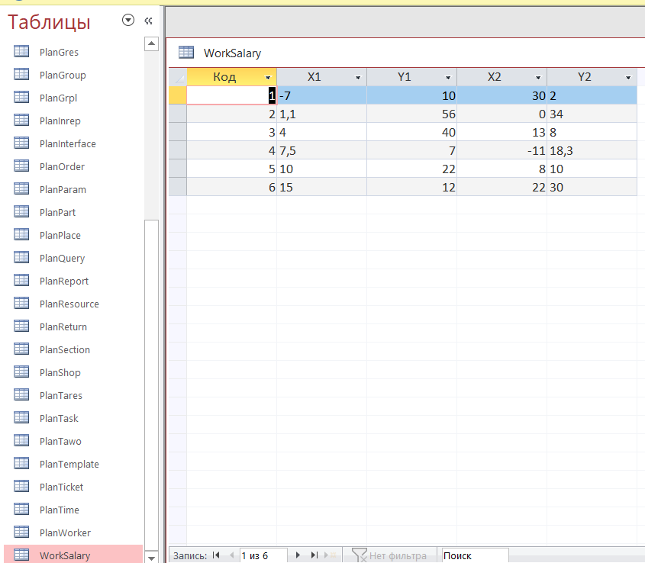

Далее укажем название полученной таблицы в поле «Файл» нашего элемента отчета и изменим запрос для диаграммы:

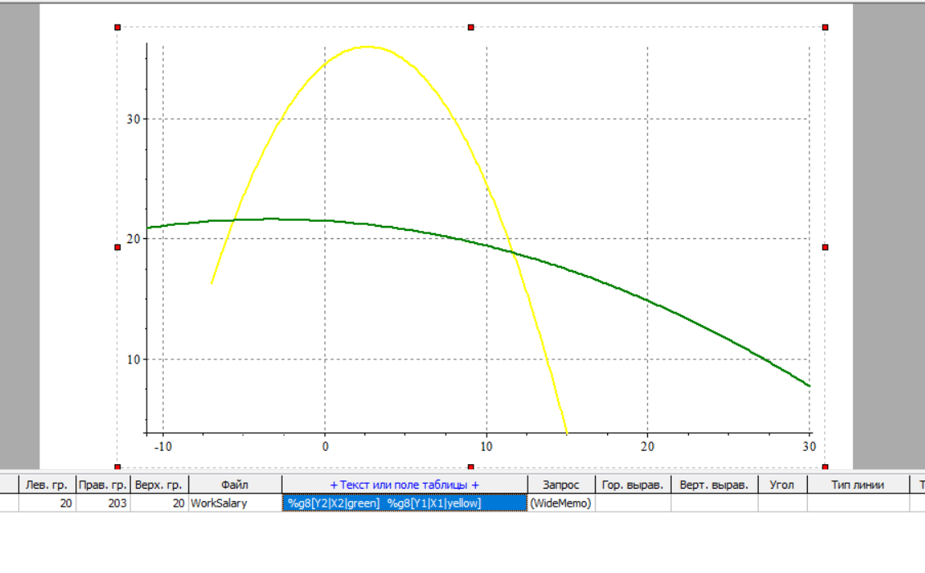

Ещё одна вариация диаграмм:

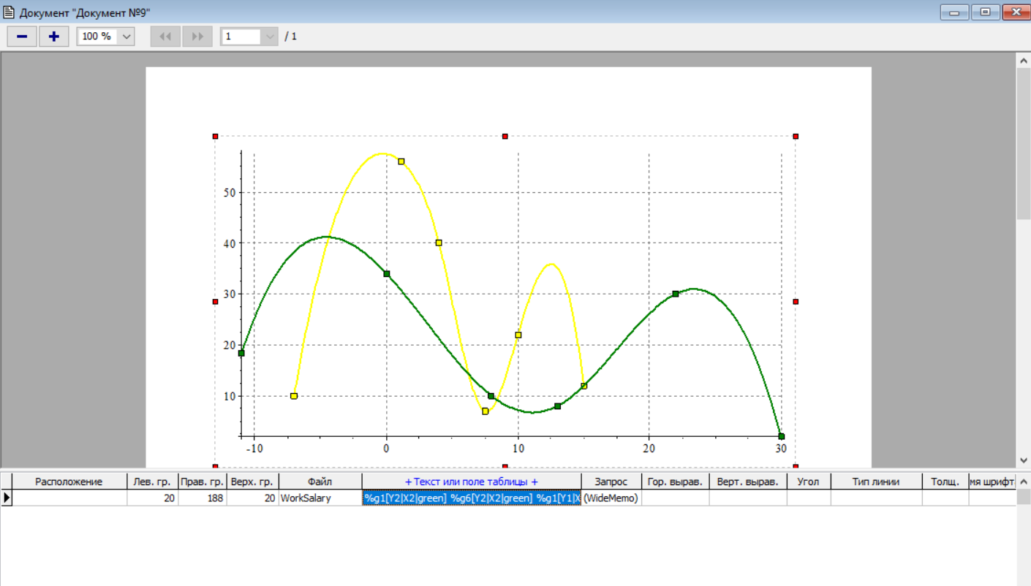

**Ответы на контрольные вопросы:**

1. Какие типы диаграмм можно строить в Zenith Report?

- В Zenith Report можно строить: точечную диаграмму, гистограмму, круговую диаграмму, линейный тренд, квадратичный тренд, лепестковую диаграмму.

2. Можно ли построить диаграмму, где каждому значению будет соответствовать свой цвет?

- Да, можно построить диаграмму, где каждому значению будет соответствовать свой цвет, вписывая значения цветов в формулу, по которой цвет будет изменяться.

3. Откуда извлекаются данные для диаграмм?

- Данные для диаграмм извлекаются из полей в указанной таблице в поле «Файл» или по результатам sql запроса в поле «Запрос».

4. Может ли совмещать диаграммы разных типов в Zenith Report?

- Да, в Zenith Report можно совмещать диаграммы разных типов, для этого необходимо указать в одном запросе несколько типов Gx.

**Лабораторная работа №12**

Создаем пустой комплексный отчёт:

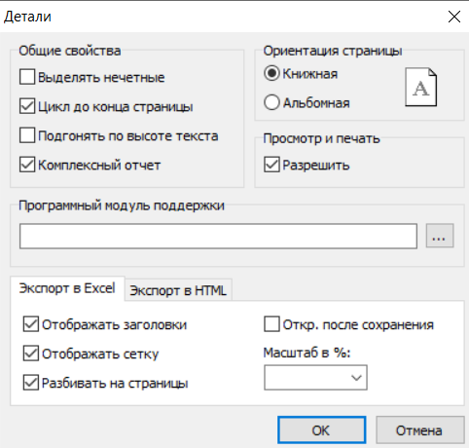

Отчёт:

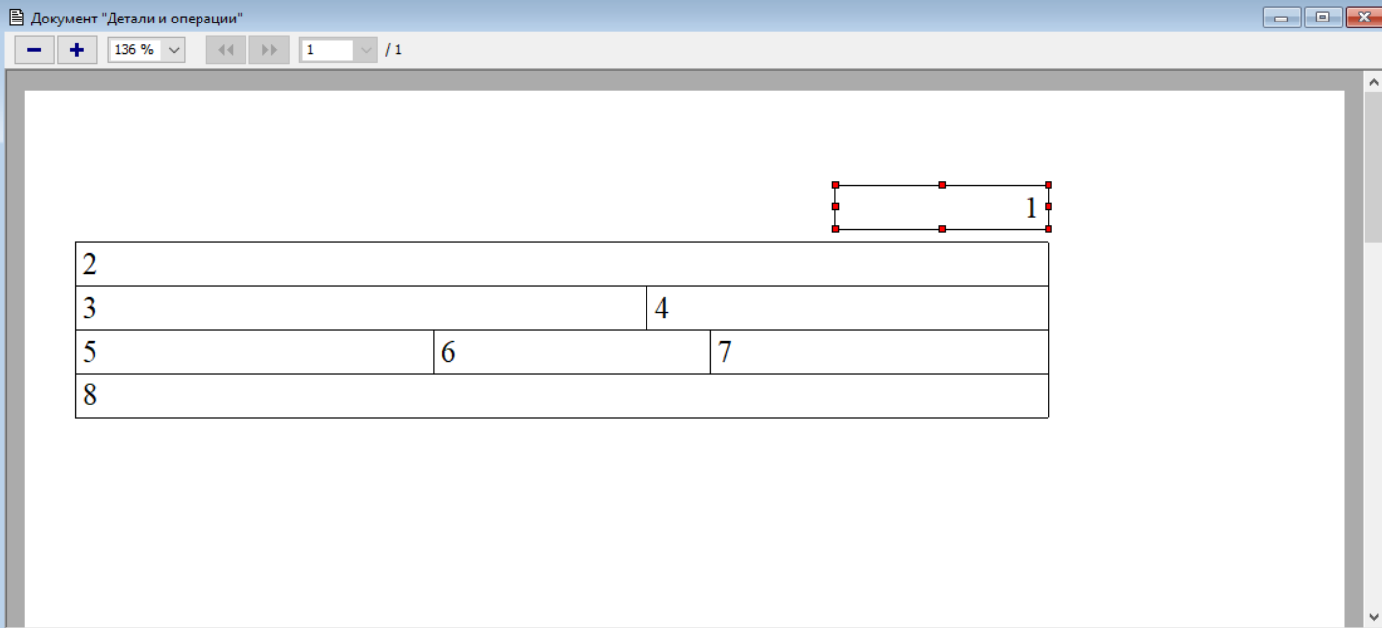

Создаем первый элемент:

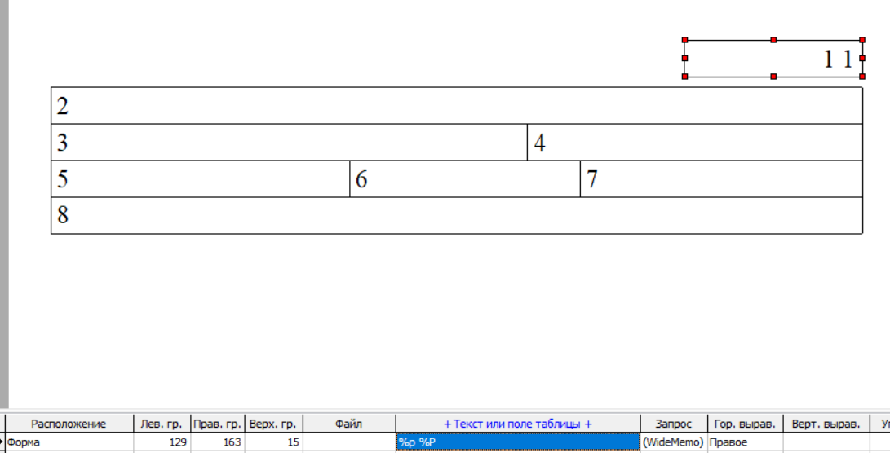

Создаем и выводим PartName во втором элементе:

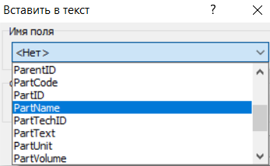

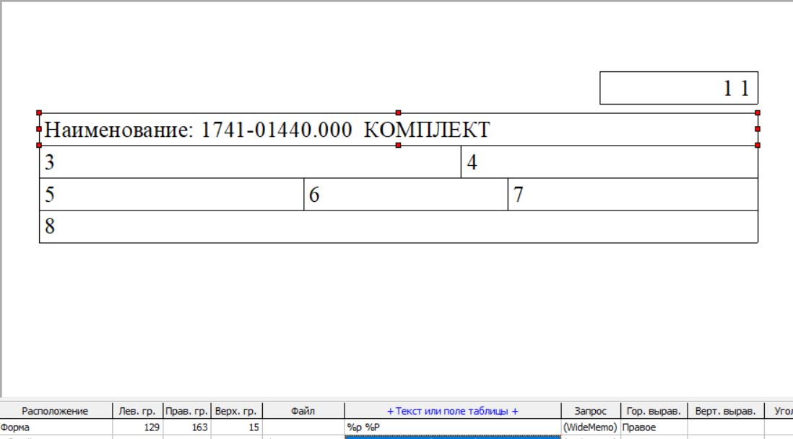

3 часть:

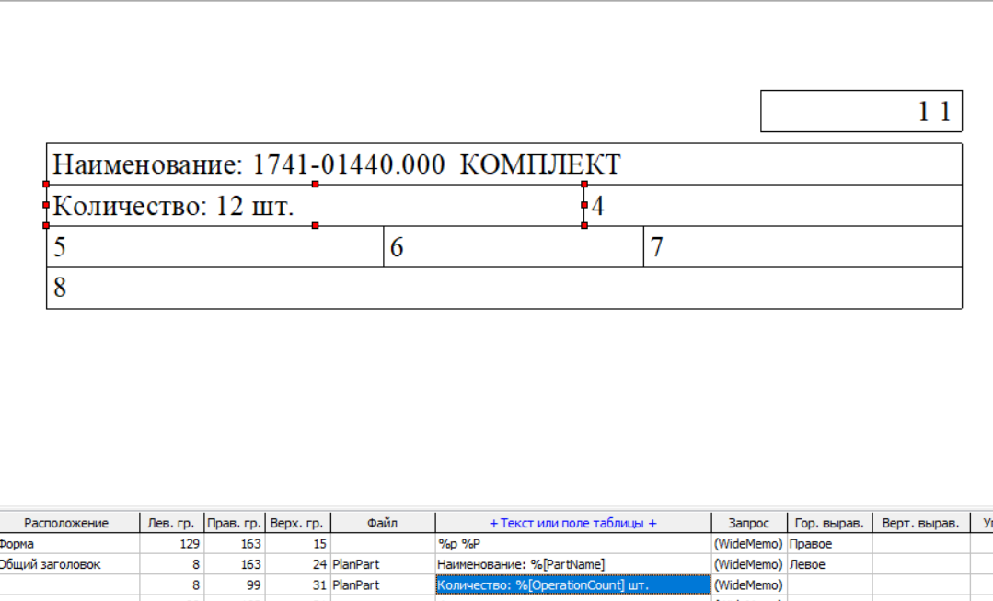

4 часть:

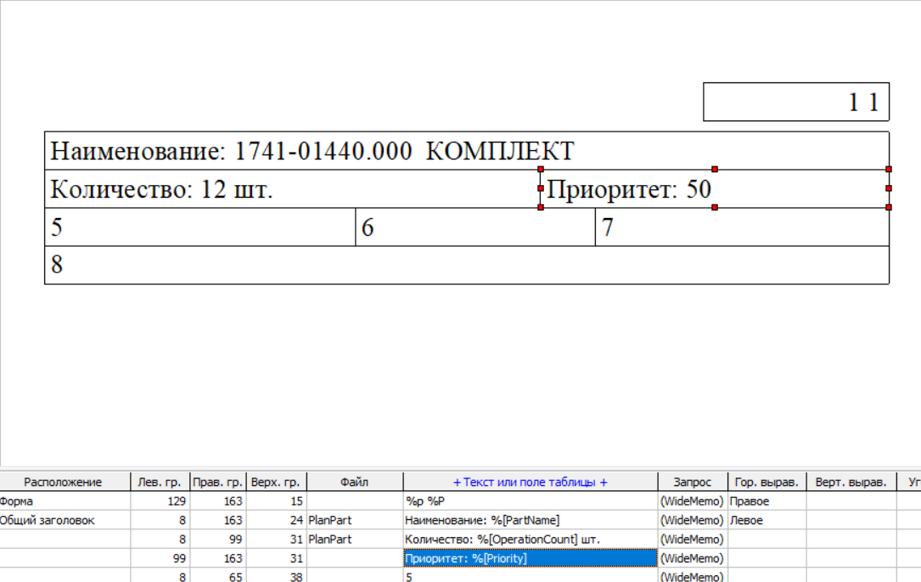

Итог:

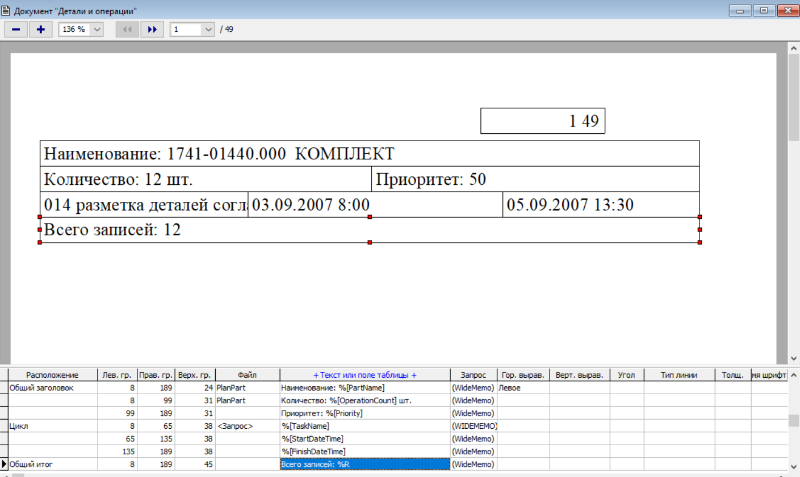

Внешний вид документа без режима редактирования:

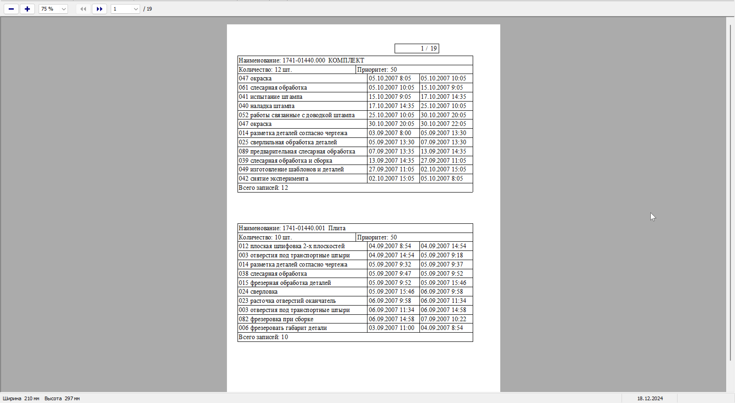

Без флажка «Цикл до конца страницы» для одной страницы не будет тратиться вся страница.